**Especificação Sistema**

**SysGym**

Christian Fagundes

Fabrício Moraes

Felipe Brenner

Frederico A. Cera

Guilherme Kehl

Gustavo Bedin

Luiz Thomasini

**Sumário**

**Escopo do Sistema SysGym** **4**

**Protótipos** **5**

Requisito Funcional - RF005 - Agendamento de atividades 5

Requisito Funcional - RF007 - Gerar relatórios de desempenho e evolução 8

Requisito Funcional - RF003 - Gerenciamento de matrícula 11

Requisito Funcional - RF006 - Registro de atividades e avaliações feitas pelos professores 14

Requisito Funcional - RF004 - Adição, visualização, e edição de postagens no mural do cliente 17

Requisito Funcional - RF001 - Cadastro de clientes e funcionários 21

Requisito Funcional - RF020 - Troca de mensagens entre o cliente e o professor 23

**Modelo de Casos de Uso** **24**

Atores 25

Funcionário 25

Gerente 25

Professor 25

Aluno 25

**Resumos dos Casos de Uso** **26**

4.1 Referência: Requisito Funcional X Caso De Uso 30

**Casos de Uso Expandidos** **31**

UC_005 - Gerenciar matrícula 31

UC_003 - Agendar atividade para cliente 34

UC_014 - Visualizar agenda de atividades próprias 36

UC_013 - Cancelar/Inscrever inscrição para atividade 37

UC_017 - Gerenciar atividades e avaliações de alunos 39

UC_006 - Gerar relatório de desempenho para aluno 40

UC_012 - Gerar relatório de desempenho próprio 42

UC_011 - CRUD de postagens no mural do cliente 43

UC_016 - Acessar o chat e enviar mensagens 46

5.10 UC_009 - Gerenciar clientes 47

**Diagramas de Atividades** **49**

UC_016 - Acessar o chat e enviar mensagens 49

UC_009 - Gerenciar clientes 50

UC_013 - Cancelar/inscrever para atividade & 51

UC_014 - Visualizar agenda de atividades próprias 51

UC_006 - Gerar relatório de desempenho para aluno & UC_012 - Gerar relatório de desempenho próprio 52

UC_011 - CRUD de postagens no mural do cliente 53

UC_017 - Gerenciar atividades e avaliações de alunos 54

UC_005 - Gerenciar matrícula 55

**Modelo de Domínio** **56**

**Planejamento das Entregas** **57**

8.2 Planilha de Pontos de Caso de Uso 57

8.1 Pontos de Caso de Uso 58

# **Escopo do** Sistema SysGym

O sistema irá controlar os cadastros de funcionários e alunos da academia e gerenciar o controle de matrícula dos alunos e professores, juntamente com o controle de assiduidade de ambos, o sistema também terá troca de mensagens e uma loja virtual, os relatórios financeiros também serão montados para o cliente.

A infra estrutura do sistema conta com um servidor externo com o banco de dados e a aplicação web, as aplicações irão rodar em equipamentos mobile e desktop e também terá um servidor local para controlar os periféricos como catraca, sensor biométrico e câmeras de vigilância.

O projeto do sistema também prevê na implantação do sistema o treinamento de até 10 funcionários e garantia de 90 dias, após a aceitação do projeto.

# 

# Protótipos

(<https://whimsical.com/prototipos-9wqTMLiKqJPgJzMyVyqpgp>)

## Requisito Funcional - RF005 - Agendamento de atividades

**Passo 1**: A primeira etapa da funcionalidade de agendamento de atividades, é clicar na guia referente a ‘Agenda’, aonde será apresentado ao usuário que estiver logado a possibilidade de agendar uma atividade solo em sua agenda ou, para o caso de cliente entrar em um treino guiado que está disponível para o dia selecionado.

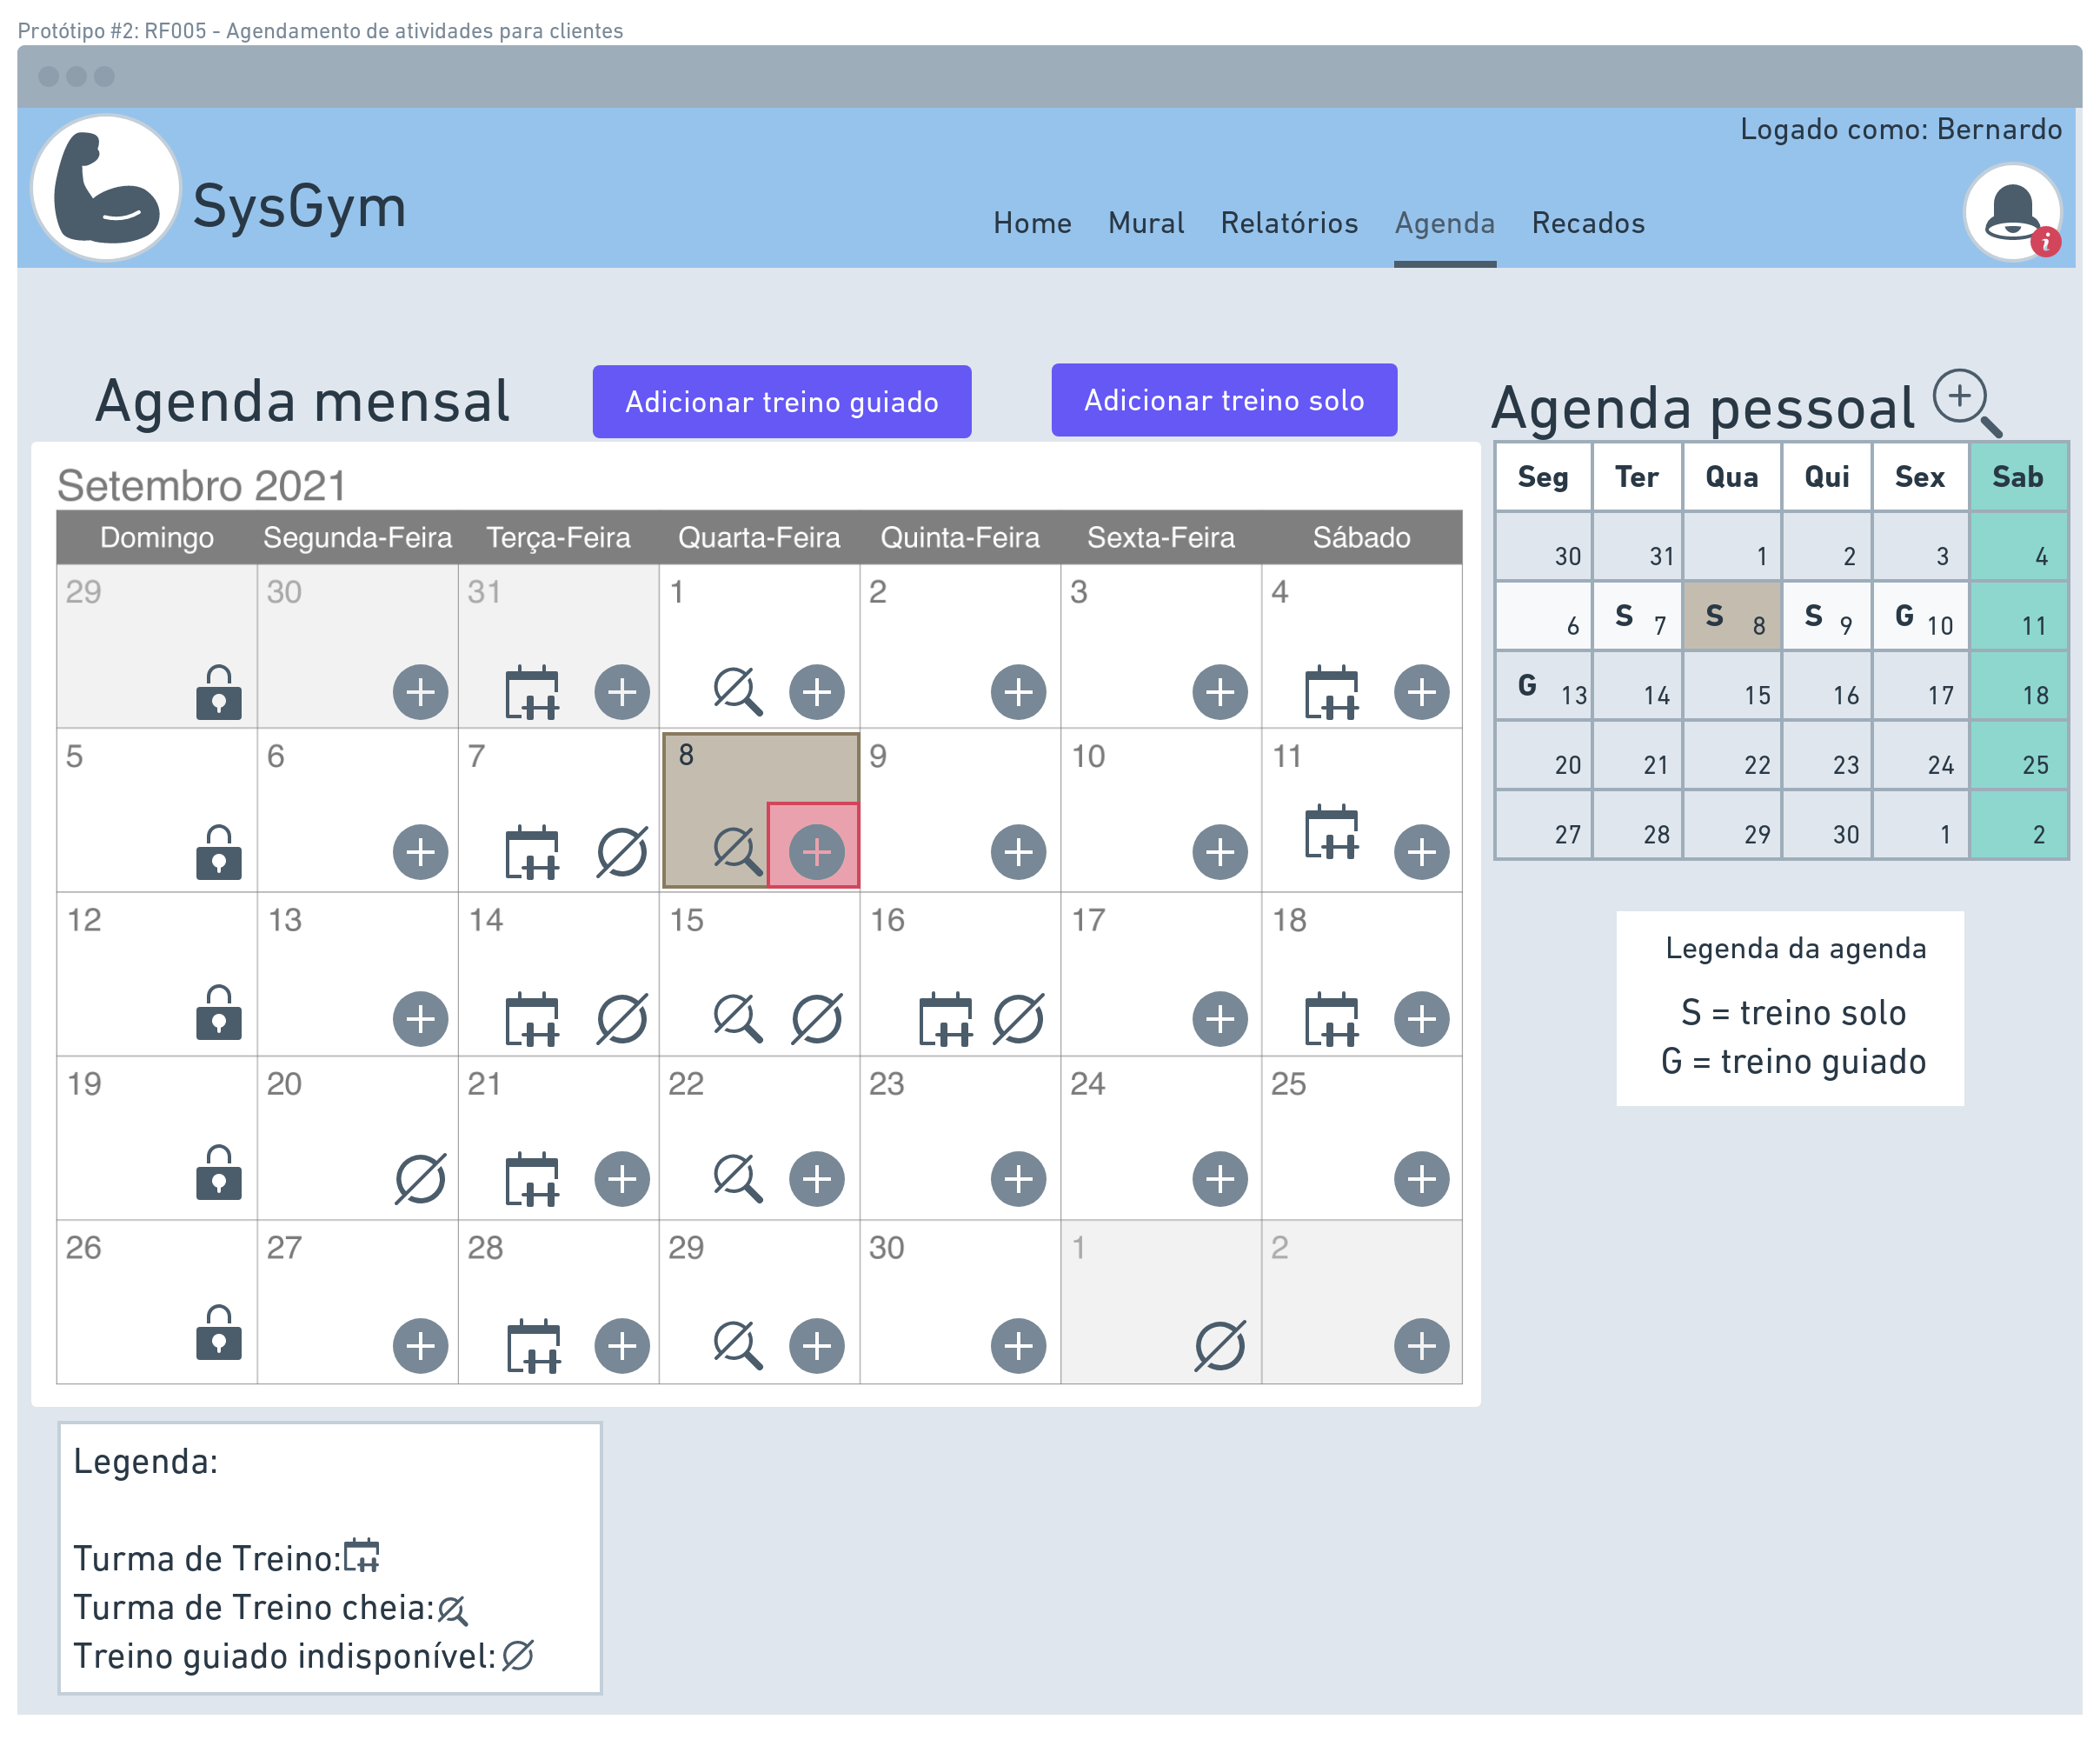

**Passo 2**:Se o usuário logado for um funcionário, o ‘Adicionar treino guiado’ serve para criar na agenda da academia uma atividade de ‘Treino Guiado’, onde é informado a sala, a atividade e a hora da atividade.

E se o usuário logado for um cliente, o ‘Adicionar treino guiado’ serve para adicionar em sua agenda pessoal um treino em grupo dentre os ‘Treinos Guiados” cadastrados por algum funcionário.

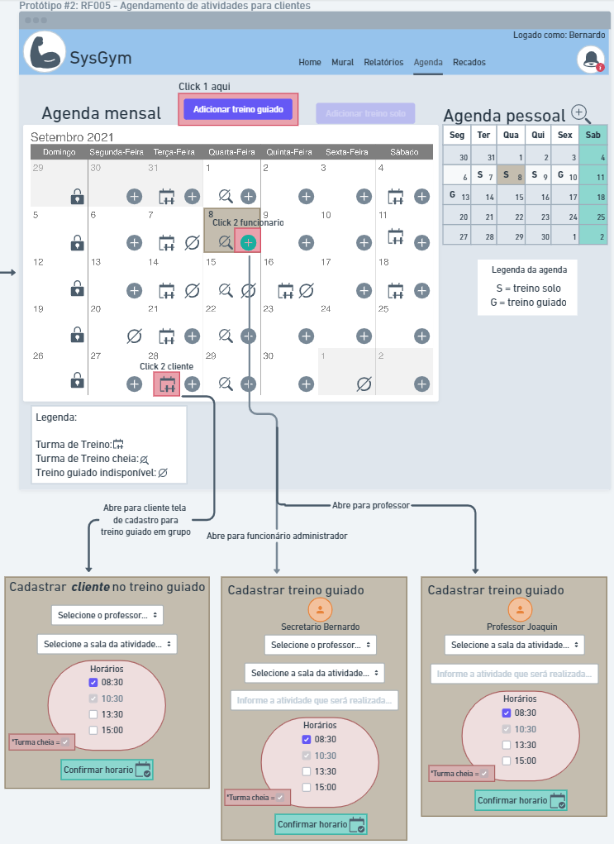

**Passo 3:** O botão ‘Adicionar treino solo’ serve tanto para funcionário quanto para cliente, com a mesma funcionalidade, aonde será agendado em sua agenda pessoal um treino solo. Aonde deve ser selecionado dentro da tela que é apresentada após clicar no botão ‘Adicionar treino solo’, entre os dias e horários disponíveis, para que um lembrete seja criado para que existe um treino solo marcado para aquele dia e horário.

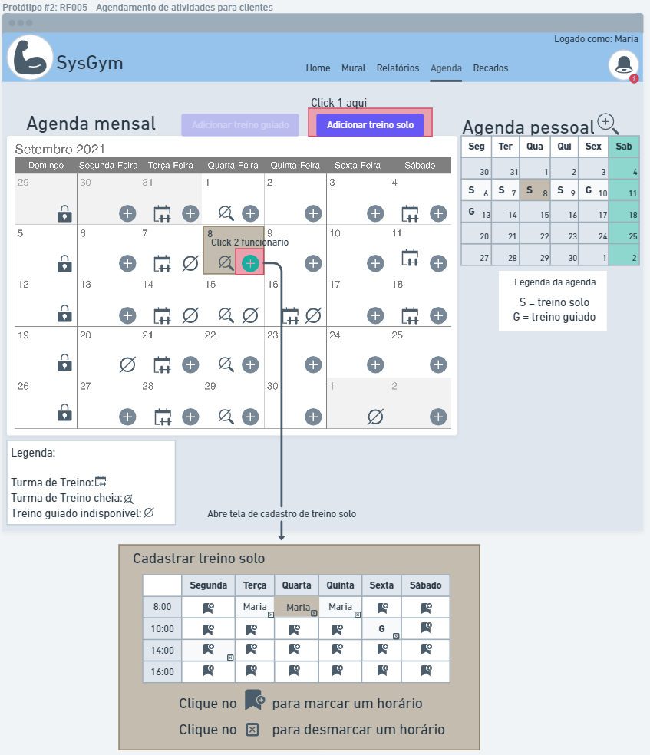

## 

## Requisito Funcional - RF007 - Gerar relatórios de desempenho e evolução

**Passo 1**: O usuário logado vai clicar na aba “Relatórios” do menu de navegação e será exibido um menu em cascata, que deve ser clicado em “Relatório de desempenho”. O sistema vai abrir uma tela com os seguintes campos: número da matrícula do aluno; data inicial e data final do período que deseja se gerar o relatório; Se o usuário logado for um aluno, o número de matrícula já virá preenchido. Ao lado do campo de matrícula haverá uma lupa para pesquisar os alunos no sistema.

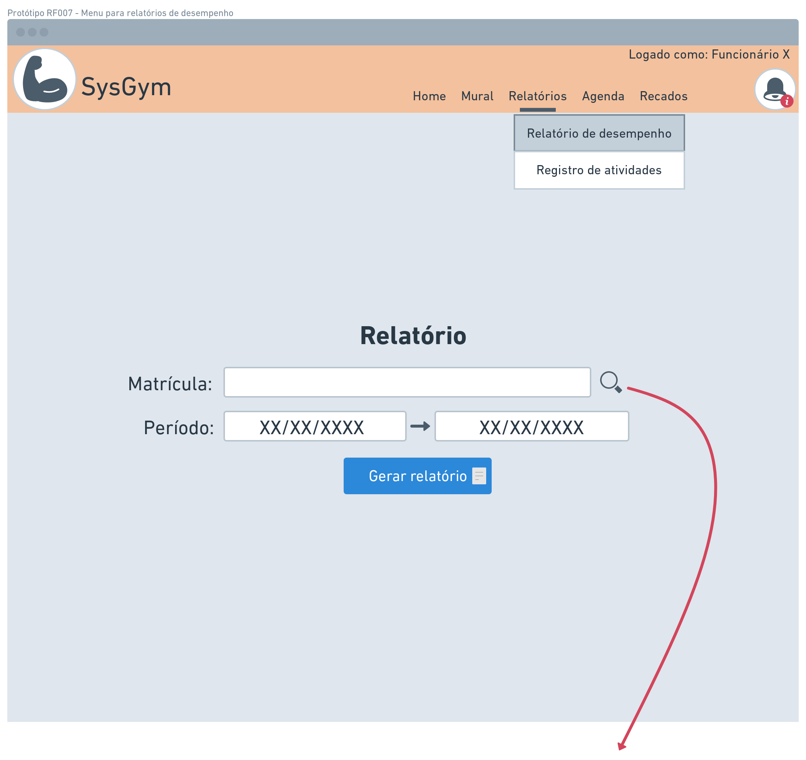

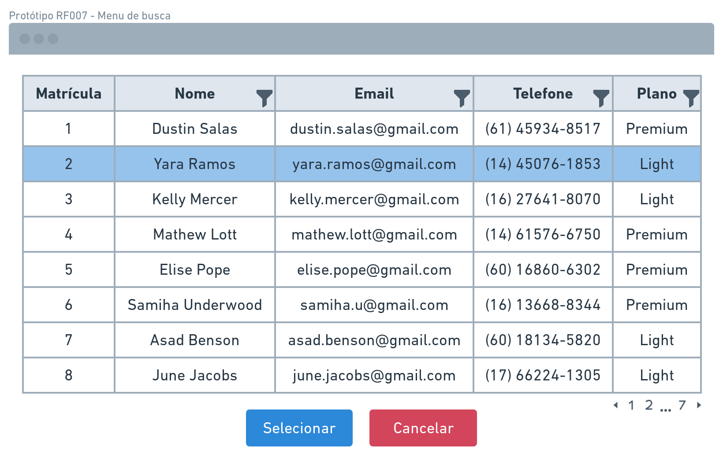

**Passo 2**: Ao clicar em “Gerar Relatório”, o sistema vai exibir uma tela com os dados do aluno no cabeçalho e os gráficos, relatórios e comentários em um compartimento abaixo. Haverá um botão “Exportar PDF”, que vai salvar o relatório do aluno em um arquivo PDF.

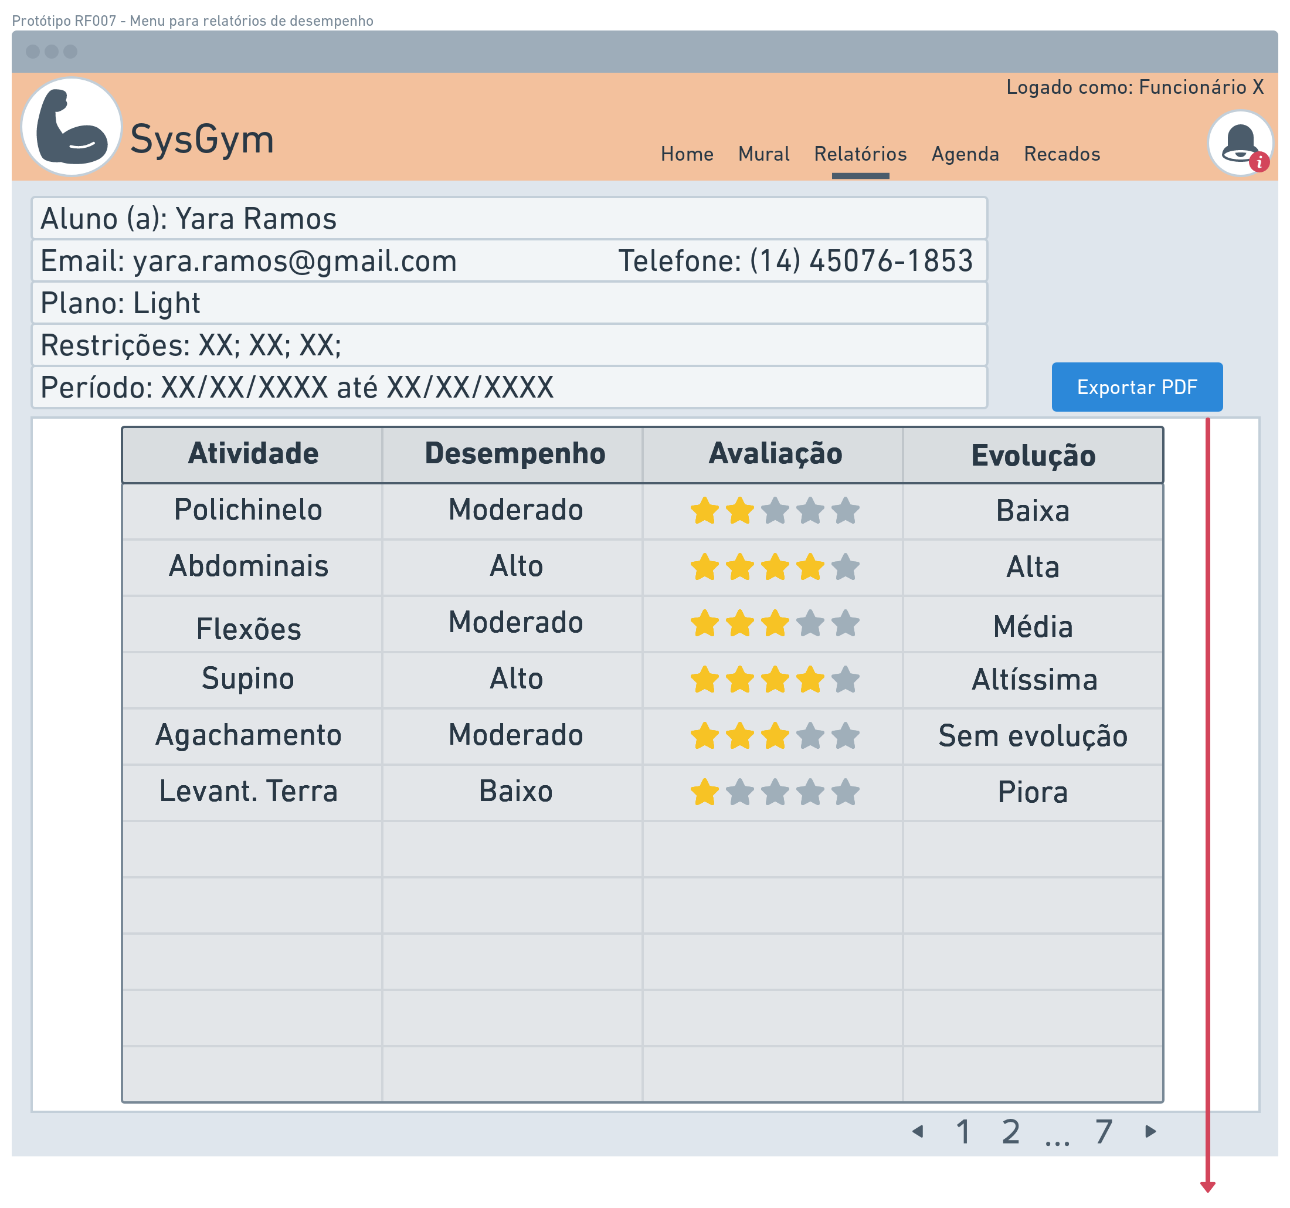

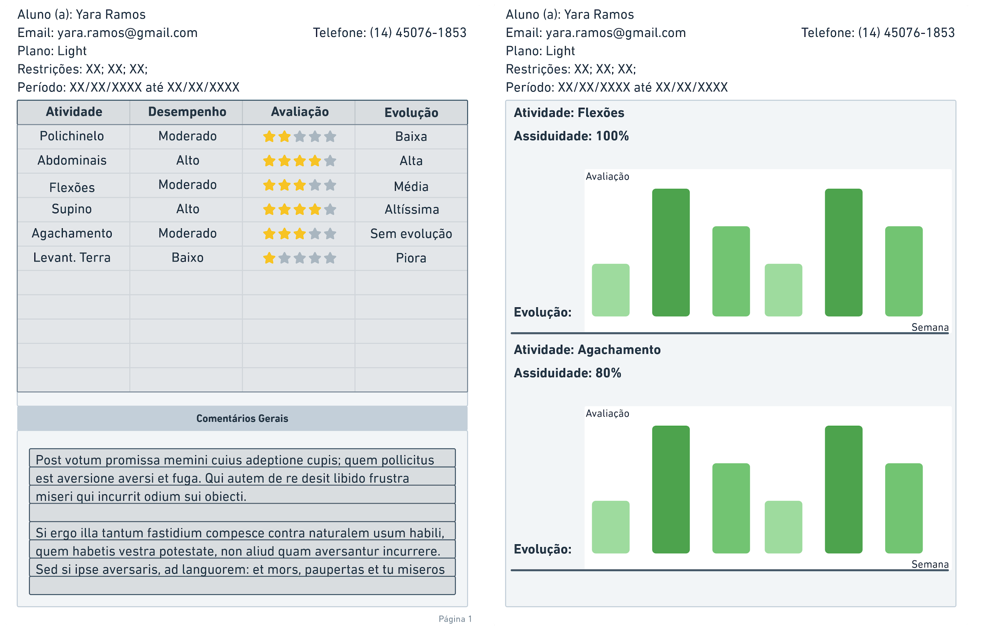

## Requisito Funcional - RF003 - Gerenciamento de matrícula

**Passo 1**: Usuário com permissão acessa a área de matrícula onde será listado todos os alunos com matrícula ativa.

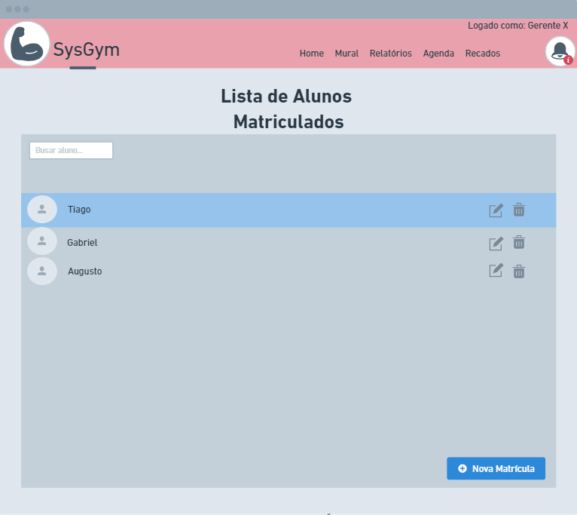

**Passo 2:** Será possível alterar ou excluir uma matrícula já existente. As funcionalidades podem ser acessadas pelos botões respectivos no canto direito de cada aluno. O usuário também pode adicionar uma nova matrícula clicando no botão “Nova Matrícula”. Caso seja solicitado uma nova matrícula, a tela de cadastro irá ser carregada solicitando os dados necessários. Após o preenchimento dos dados, o usuário pode realizar a matrícula ou cancelar, usando os botões logo abaixo do formulário.

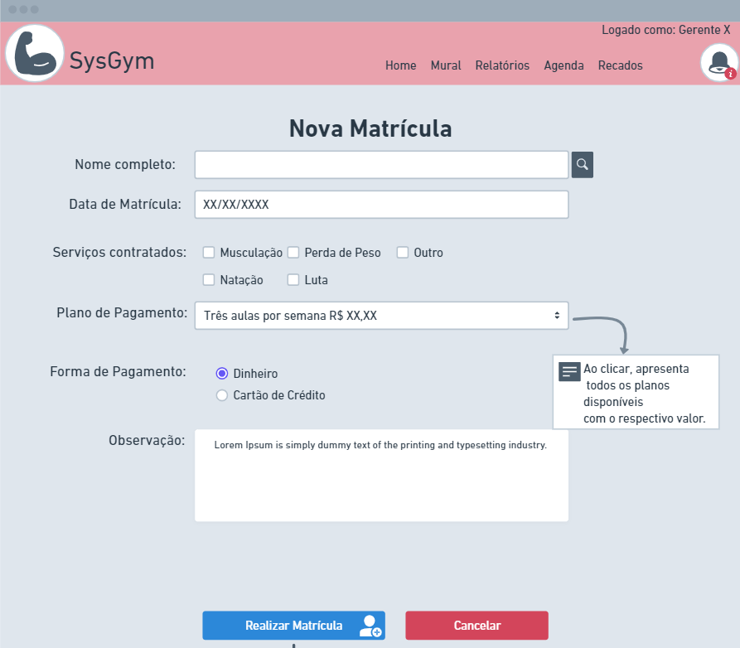

**Passo 3:** Caso seja solicitado alteração, a tela com os dados do cliente selecionado é carregada permitindo a alteração dos campos,o campo data de matrícula não pode ser alterado, pois é referente a um plano ativo, após a alteração o usuário pode salvar ou cancelar a mesma. Caso seja solicitado a exclusão da matrícula, uma mensagem de aviso aparece perguntando se o usuário tem certeza da exclusão, solicitando assim uma confirmação para efetuar a exclusão, a exclusão apenas deixa a matrícula inativa, os dados de cadastro do cliente permanecem na base de dados para uso futuro caso necessário ativá-la novamente. Mesmo que seja efetuada a exclusão de uma matrícula, se o cliente possui um plano com um período de tempo ainda em vigor, sua matrícula permanece ativa até a data final do plano contratado anteriormente.

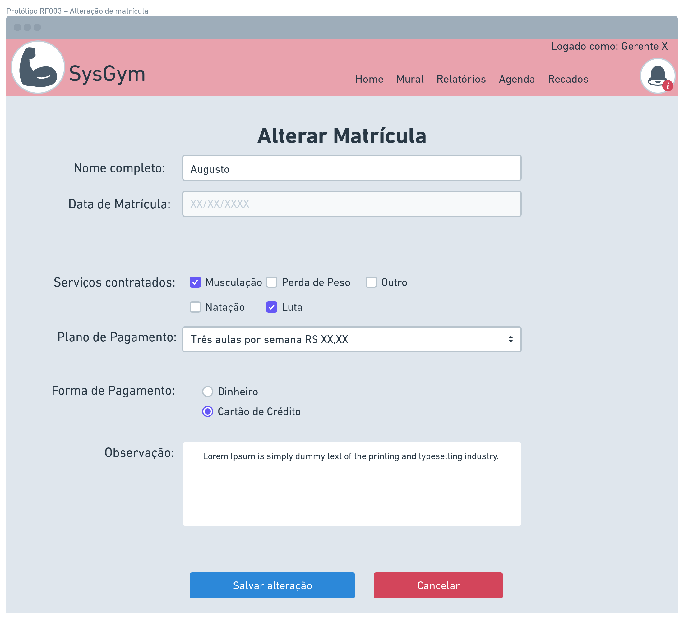

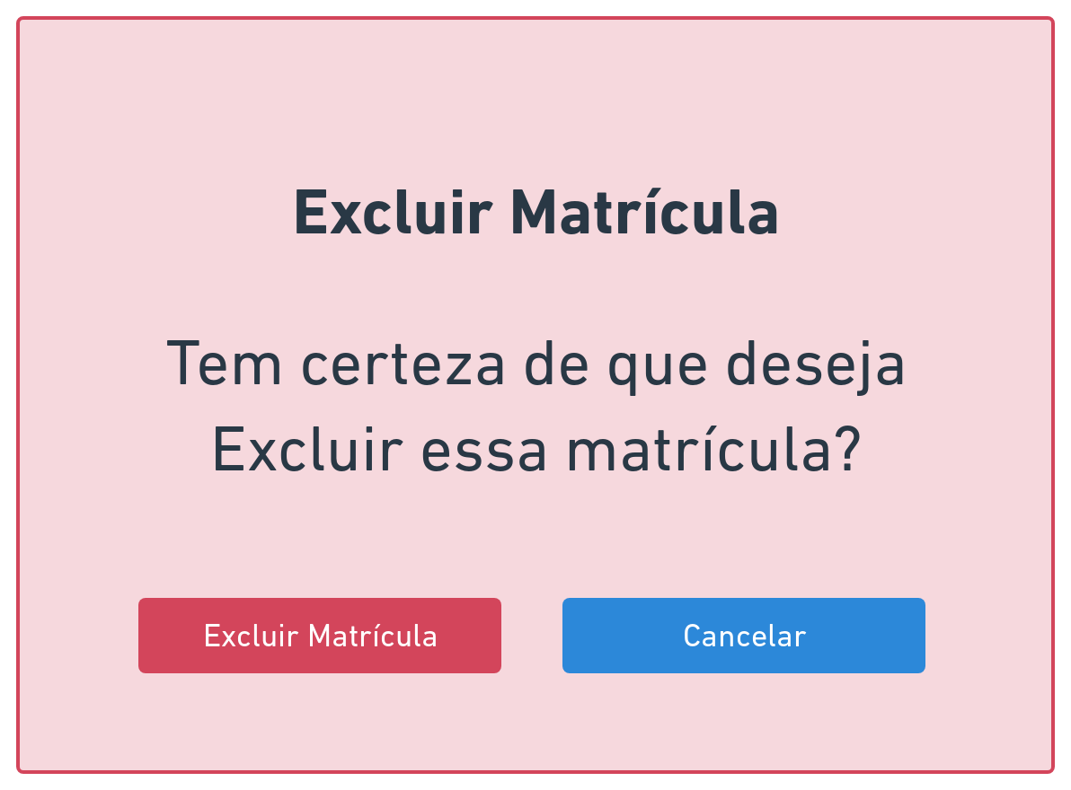

## Requisito Funcional - RF006 - Registro de atividades e avaliações feitas pelos professores

**Passo 1**: O usuário logado vai clicar na aba “Relatórios” do menu de navegação e será exibido um menu em cascata, que deve ser clicado em “Registro de atividades”. O sistema vai abrir uma tela exibindo uma lista dos professores. Se o usuário logado for um professor, o seu nome virá selecionado, se não, deve ser selecionado algum professor. Então o sistema vai exibir uma lista dos alunos para também ser selecionado. Quando selecionado um aluno, o sistema vai abrir uma lista com as atividades já cadastradas que aquele aluno realizou com o professor, a avaliação da atividade e a data. Abaixo, será liberado dois botões para serem selecionados, “Adicionar atividade” e “Adicionar avaliação”.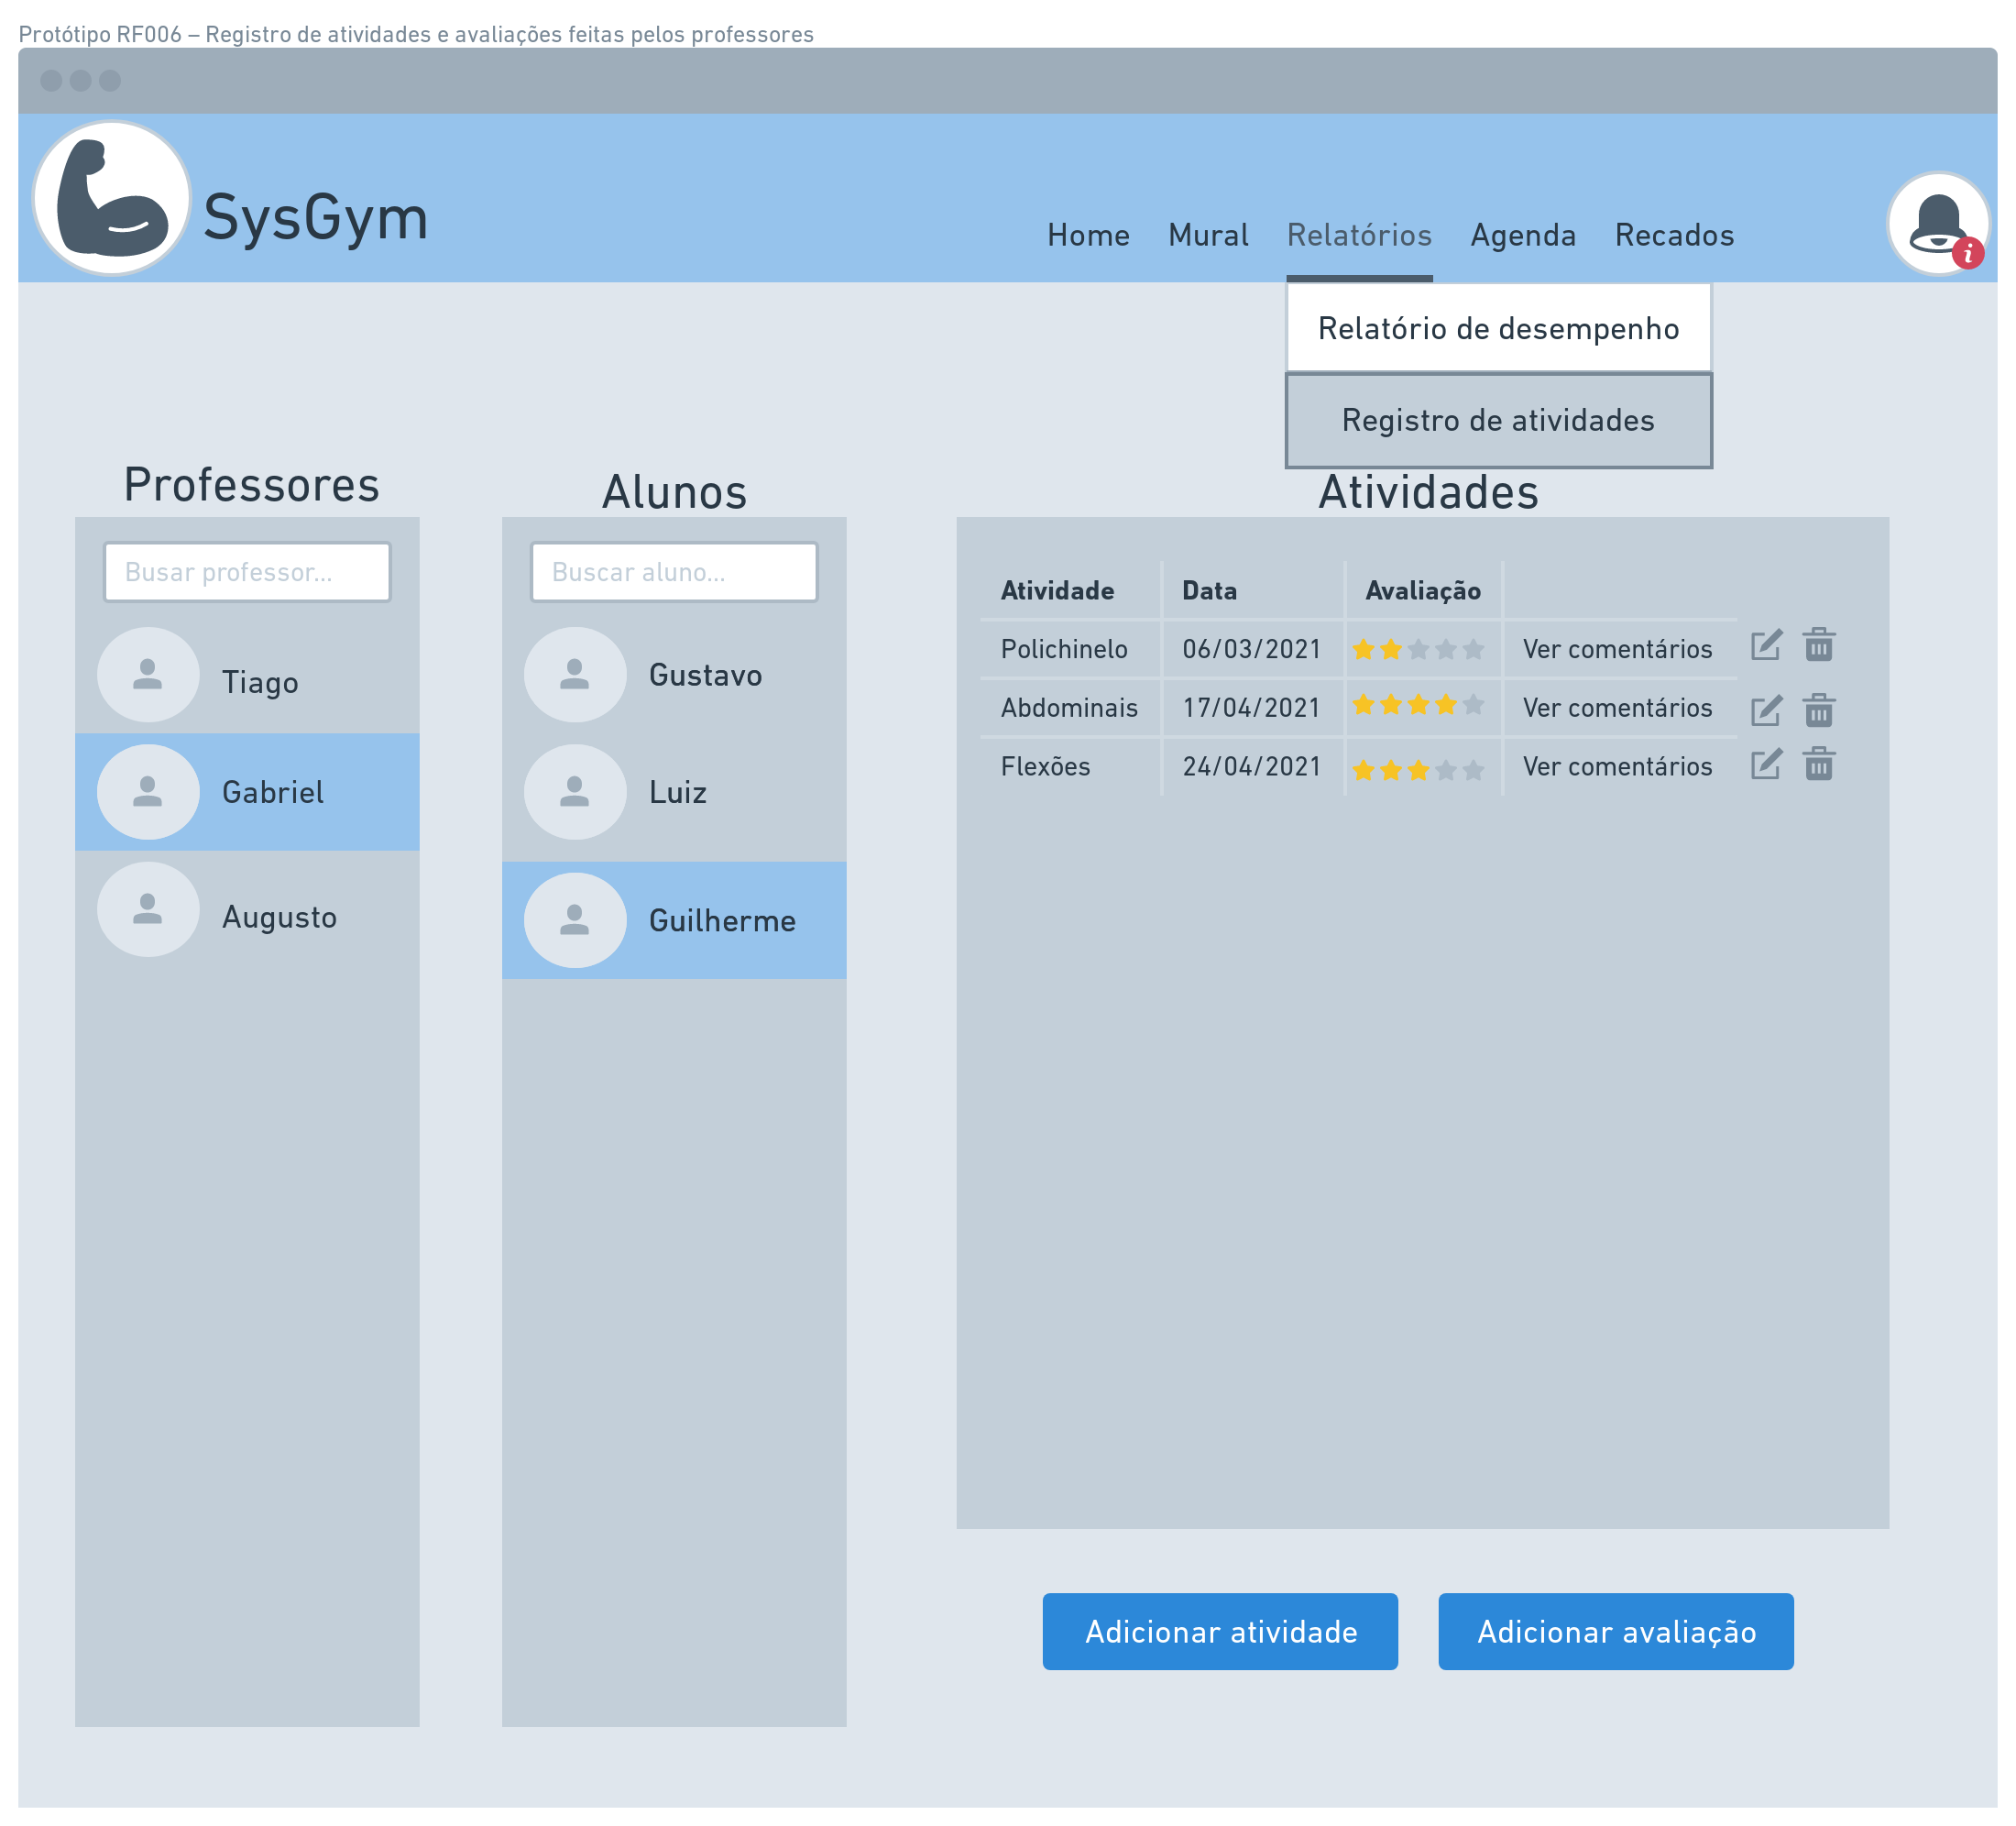

**Passo 2**: Na tela de adicionar atividade, temos os seguintes campos: matrícula, nome e CPF do aluno, que já virão preenchidos ao carregar a página; nome da atividade e data em que ela foi realizada; nome do professor, já preenchido.

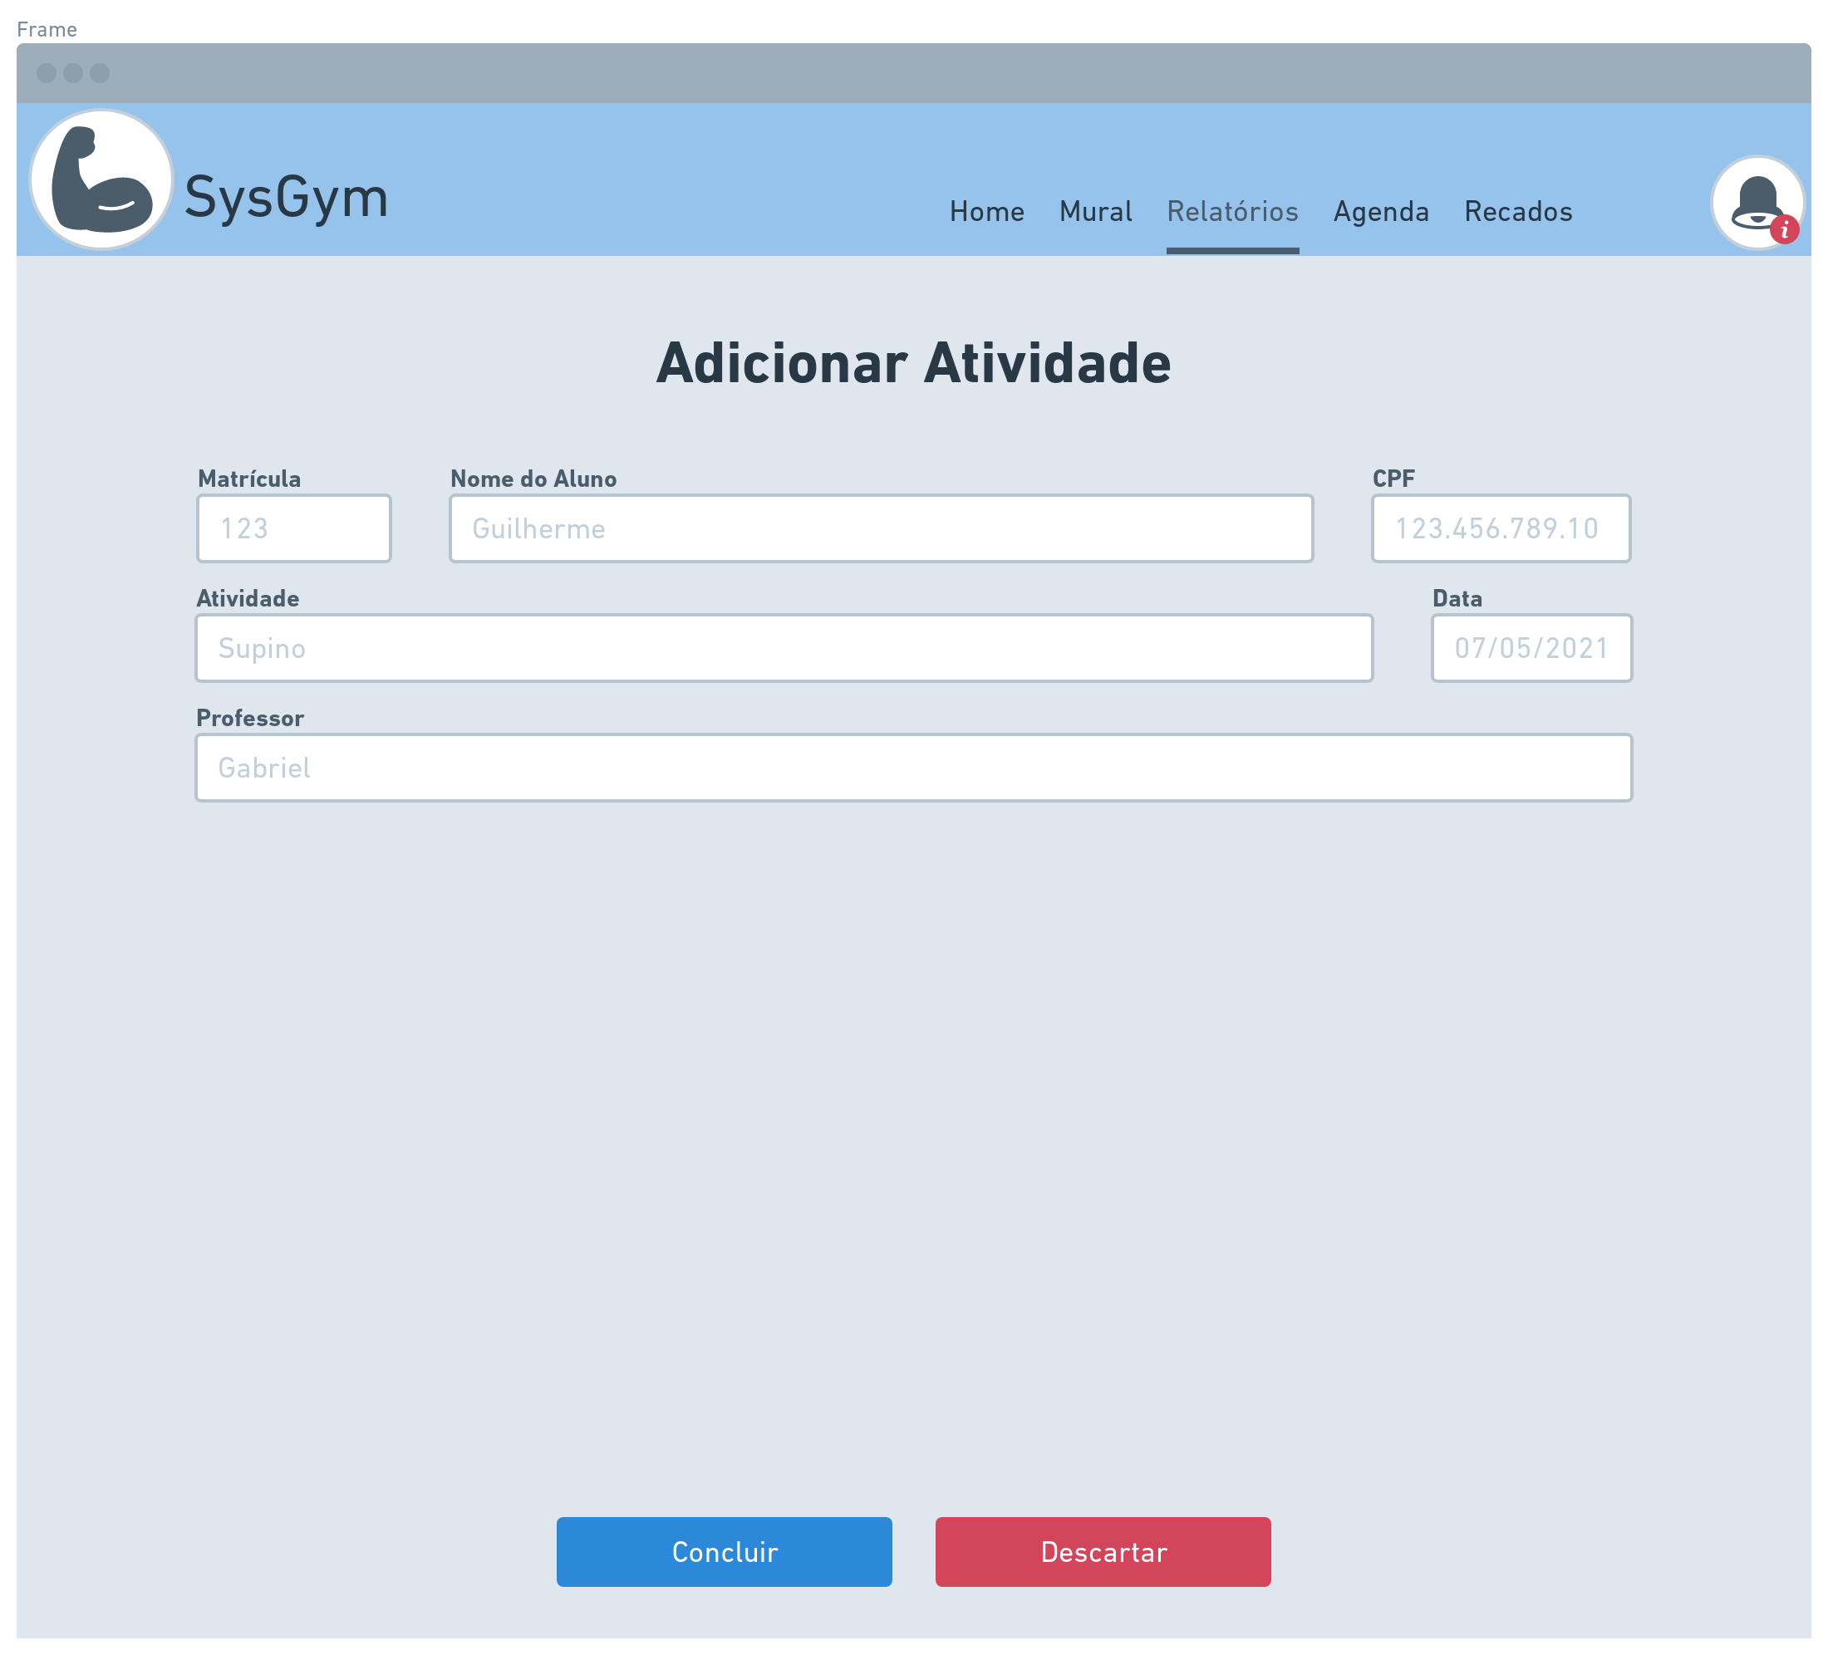

**Passo 3** : Na tela de adicionar avaliação, temos os seguintes campos: matrícula, nome e CPF do aluno, que já virão preenchidos ao carregar a página; nome da atividade e data em que ela foi realizada, que será um menu deslizante das atividades cadastradas que ainda não foram avaliadas; nome do professor, já preenchido; comentários sobre a avaliação e a nota.

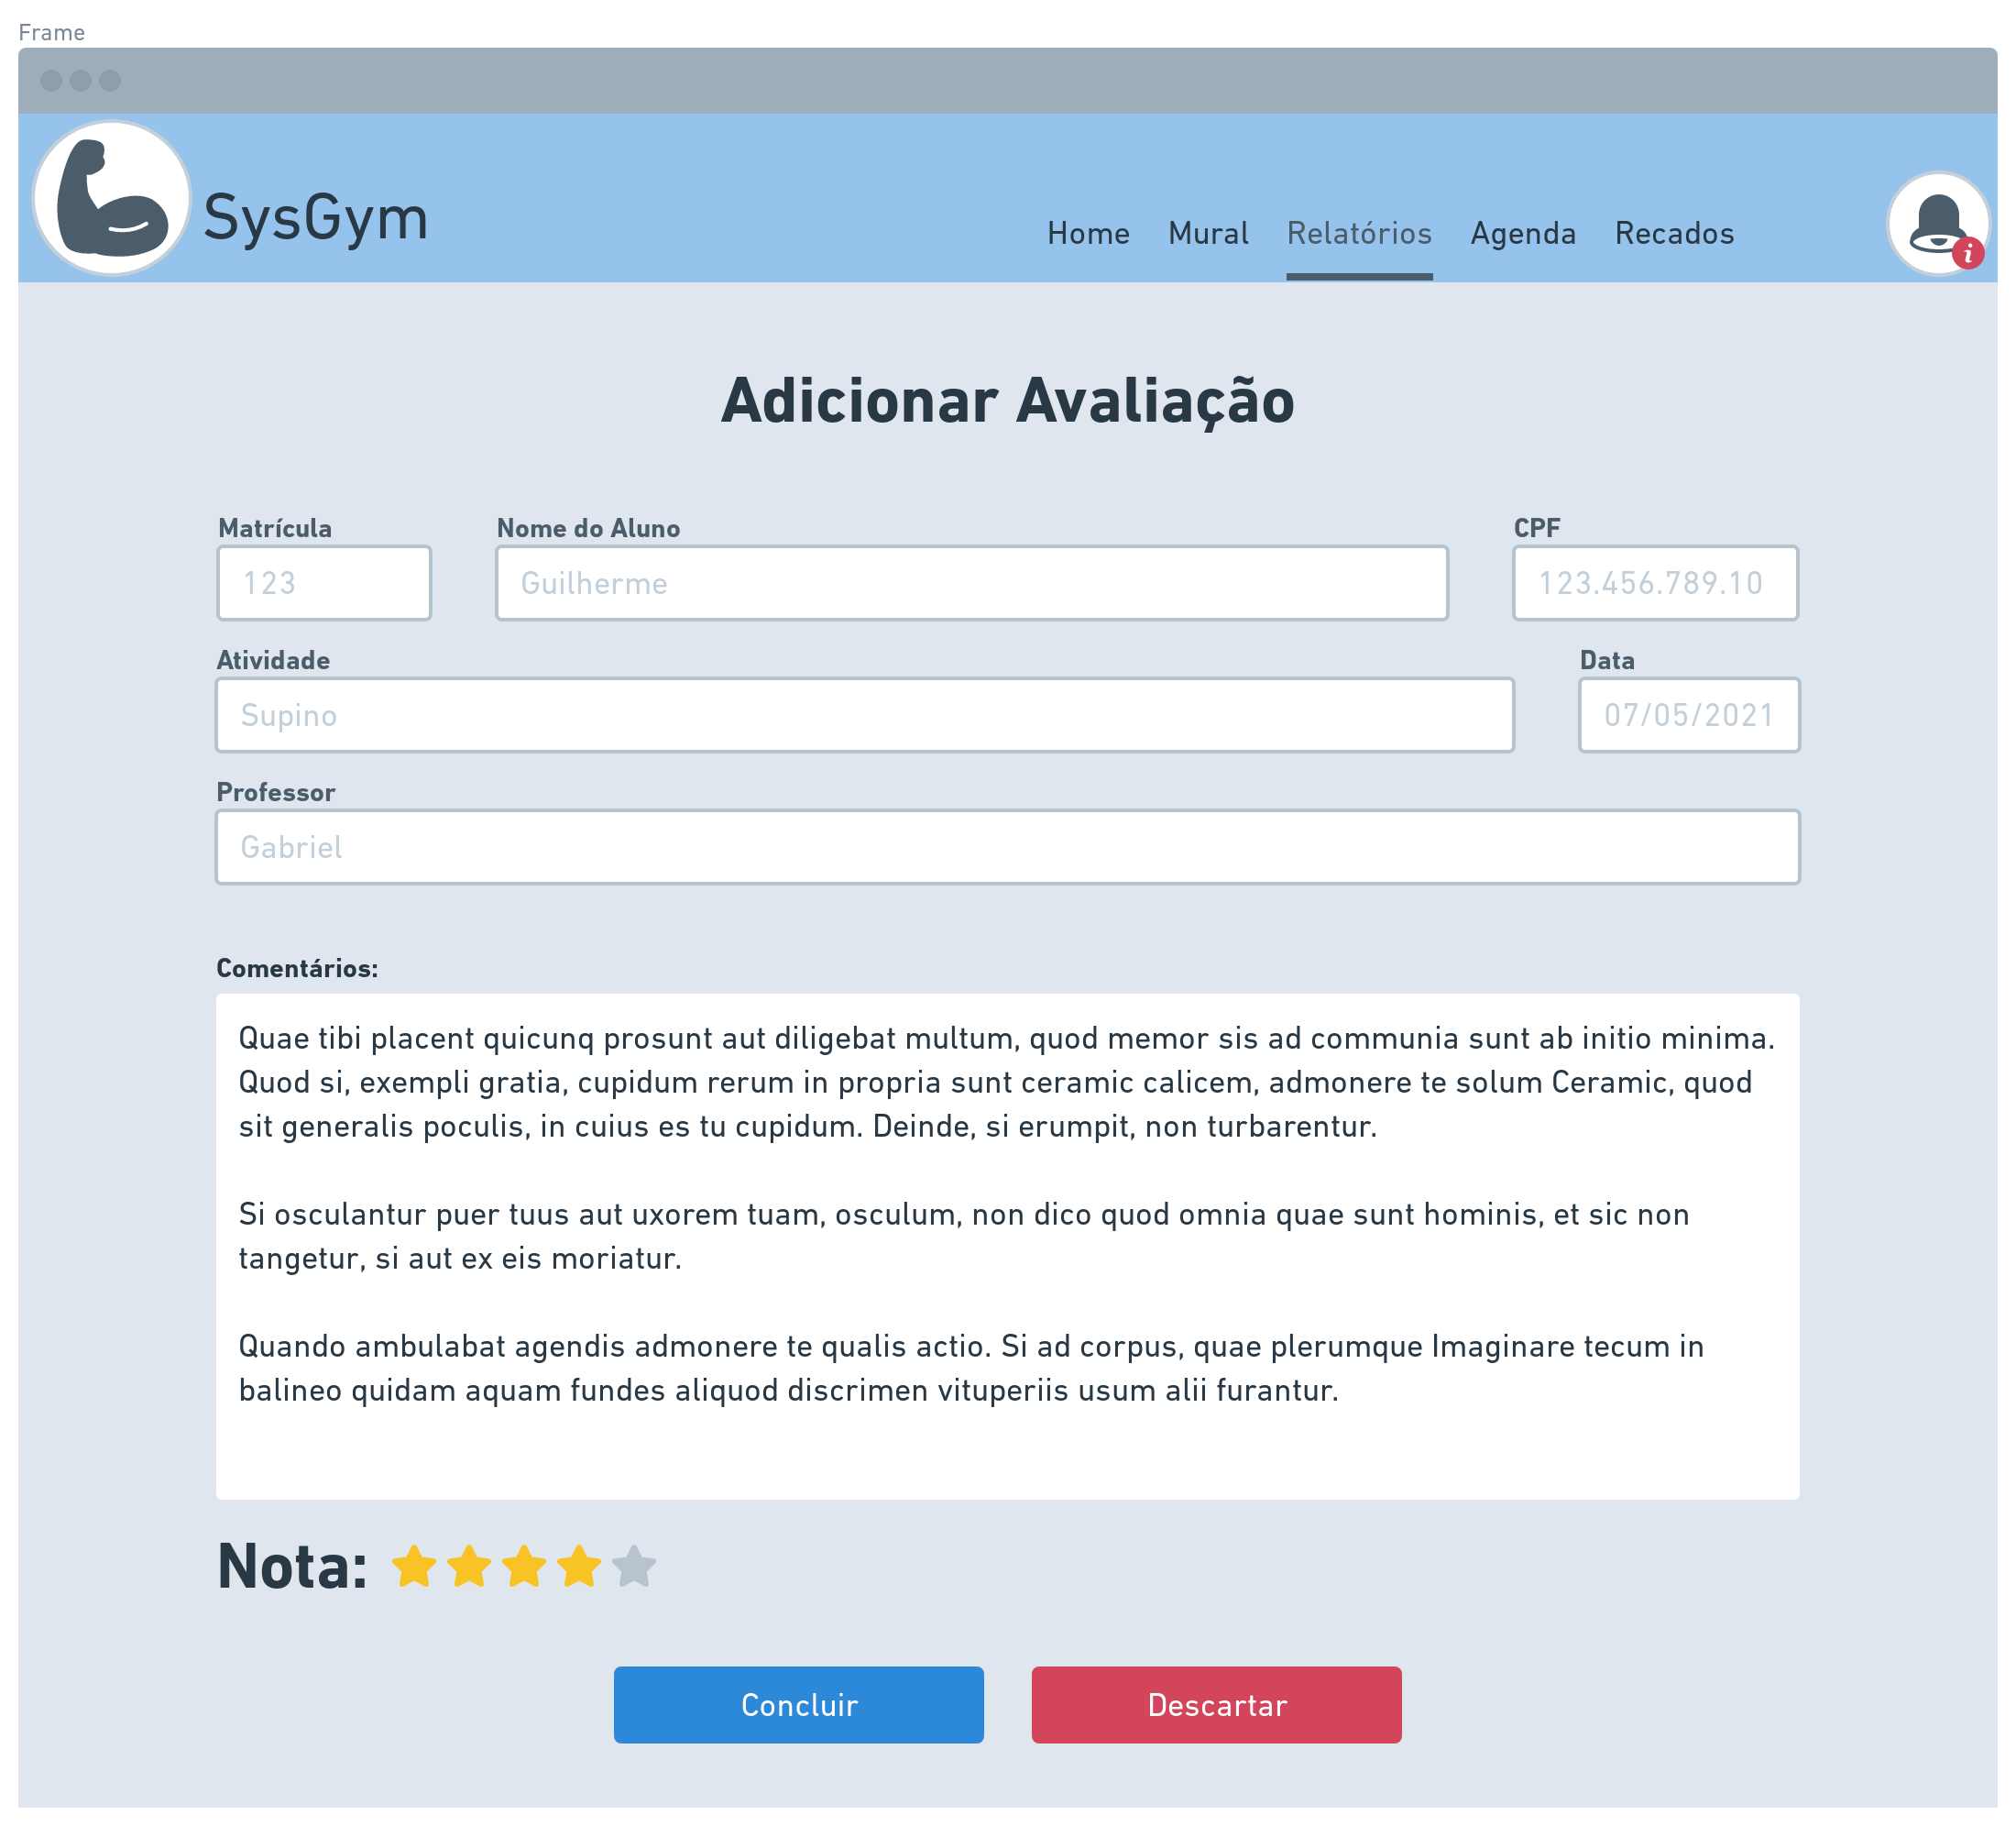

**Passo 4**: Para cada operação, é possível concluir ou descartar. Se clicado em descartar, o usuário deve confirmar que deseja cancelar a operação.

## Requisito Funcional - RF004 - Adição, visualização, e edição de postagens no mural do cliente

**Passo 1**: O usuário acessa a aba Mural, no qual é apresentado a tela com as fotos enviadas para o mural.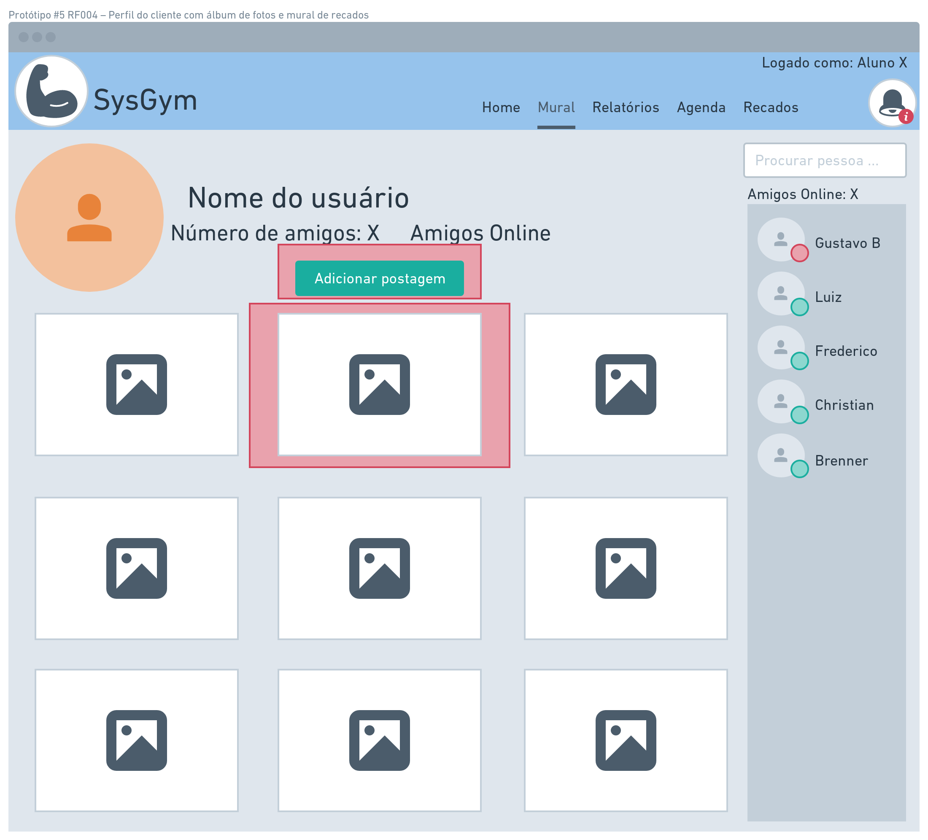

**Passo 2**: Existe a função de clicar na foto e reagir a publicação e também comentar.

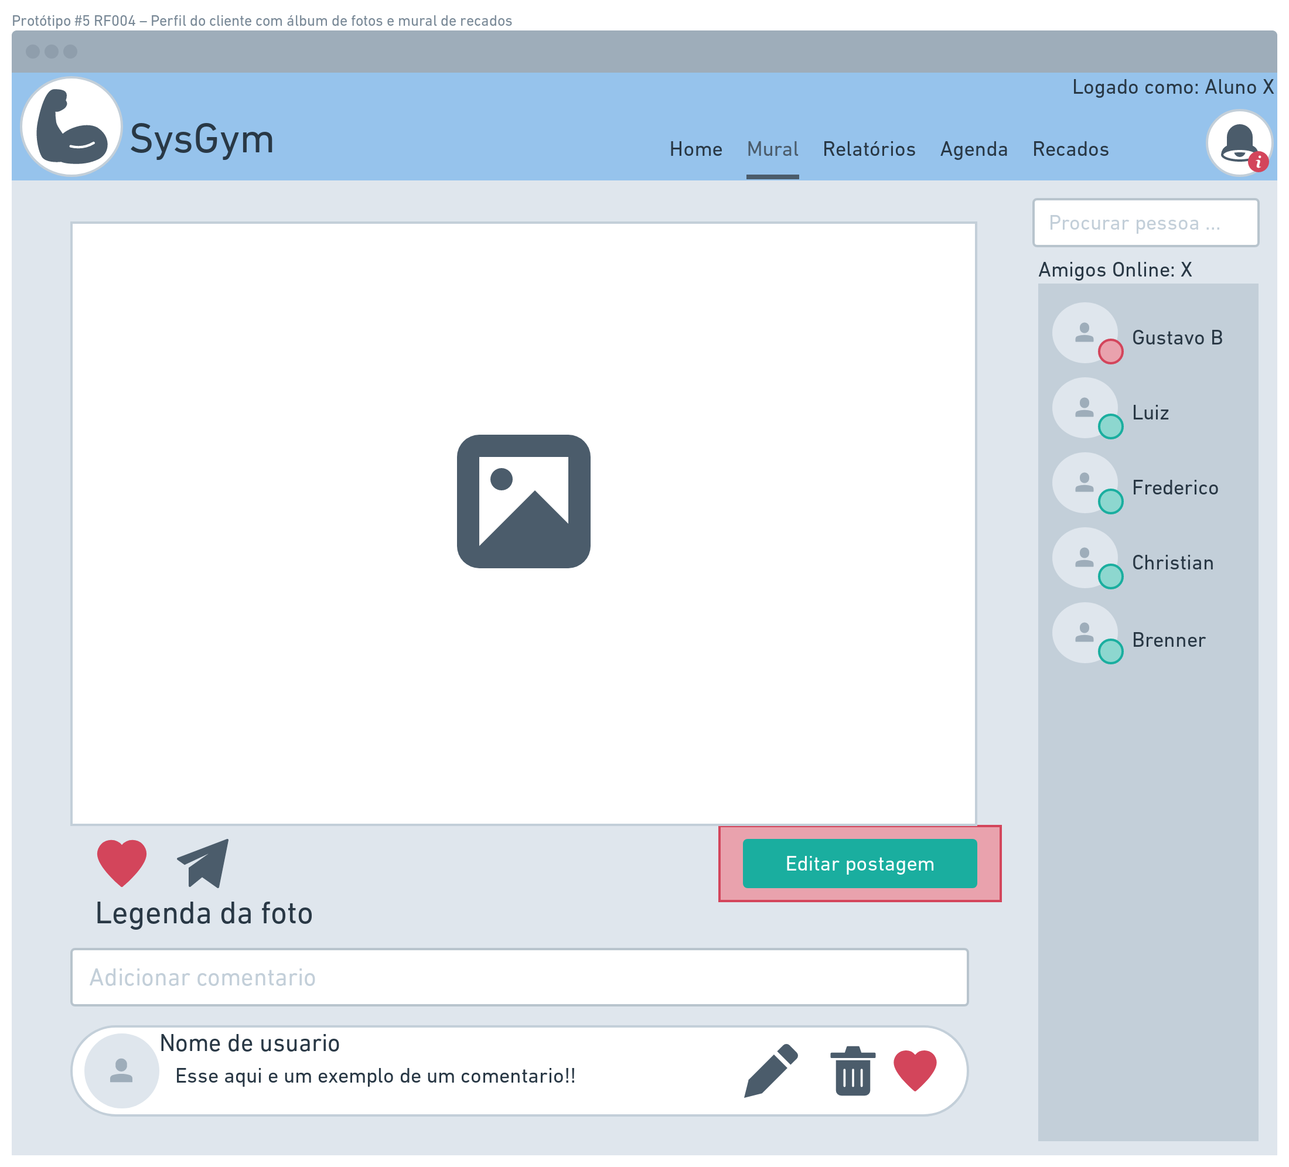

**Passo 3:** A partir do passo 1, existe a opção de adicionar foto carregando a mesma do dispositivo que está conectado no sistema.

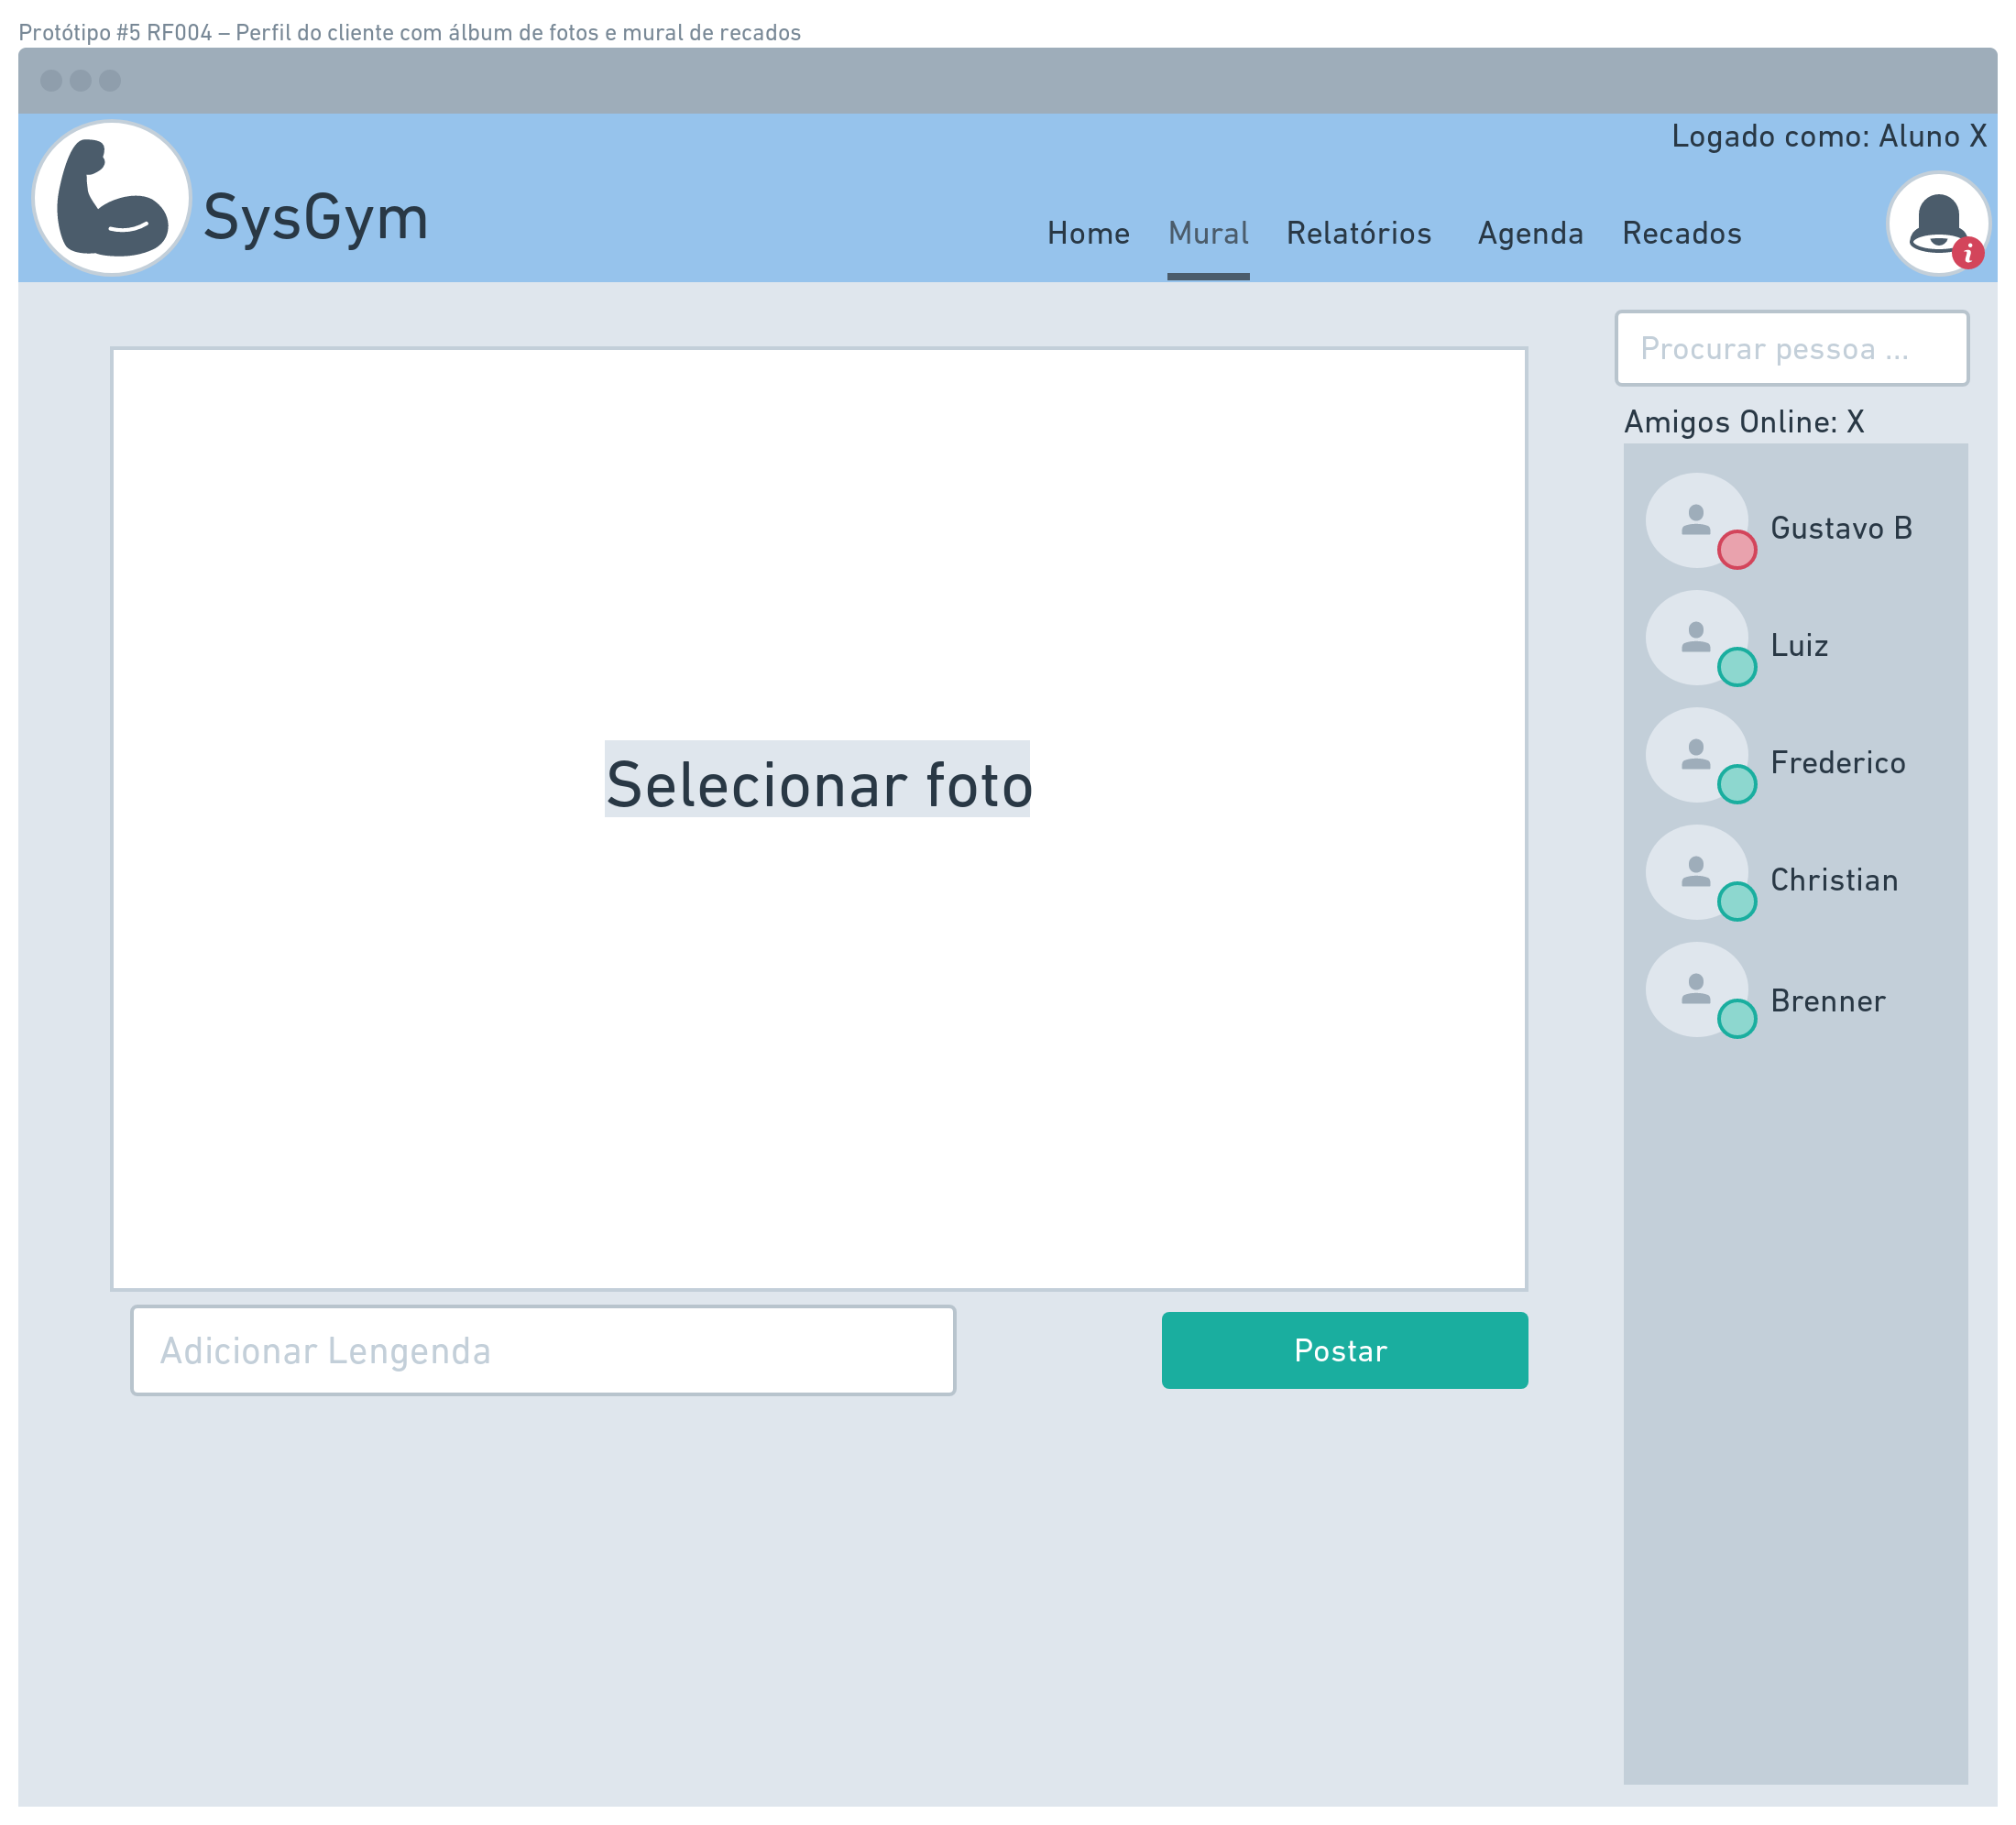

**Passo 4: Para ver o mural de outra pessoa, existem duas opções:** você pode clicar em cima do nome dela se ela já estiver na sua lista de amigos, ou procurar o nome dessa pessoa e acessar a aba mural.

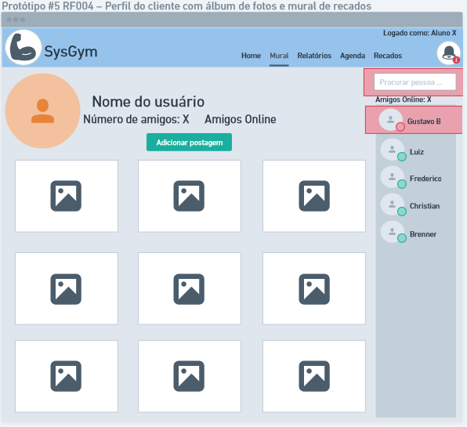

## Requisito Funcional - RF001 - Cadastro de clientes e funcionários

**Passo 1:** O funcionário tendo a permissão para realizar novos cadastros, deve estar logado em sua conta, onde na tela inicial, estará disponível um botão de “Cadastrar”, sendo necessário clicar neste, para que possa estar sendo redirecionado a tela de cadastramento.

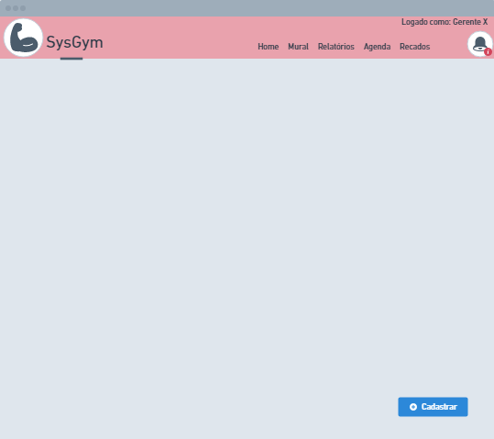

**Passo 2:** Após ser redirecionado para a tela de cadastro, o funcionário deverá estar prosseguindo com o preenchimento dos dados pessoais do novo colaborador ou aluno, incluindo seus dados de nome completo, endereço, e-mail, telefone, senha provisória e por fim definir qual o tipo de novo cadastro, se é de funcionário ou aluno.

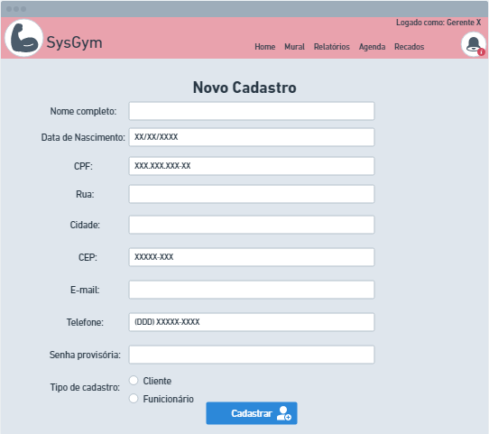

## Requisito Funcional - RF020 - Troca de mensagens entre o cliente e o professor

**Passo 1:**  Usuário logado irá clicar na aba “Recados” e acessar a área de troca de mensagens, onde será listado os usuários.

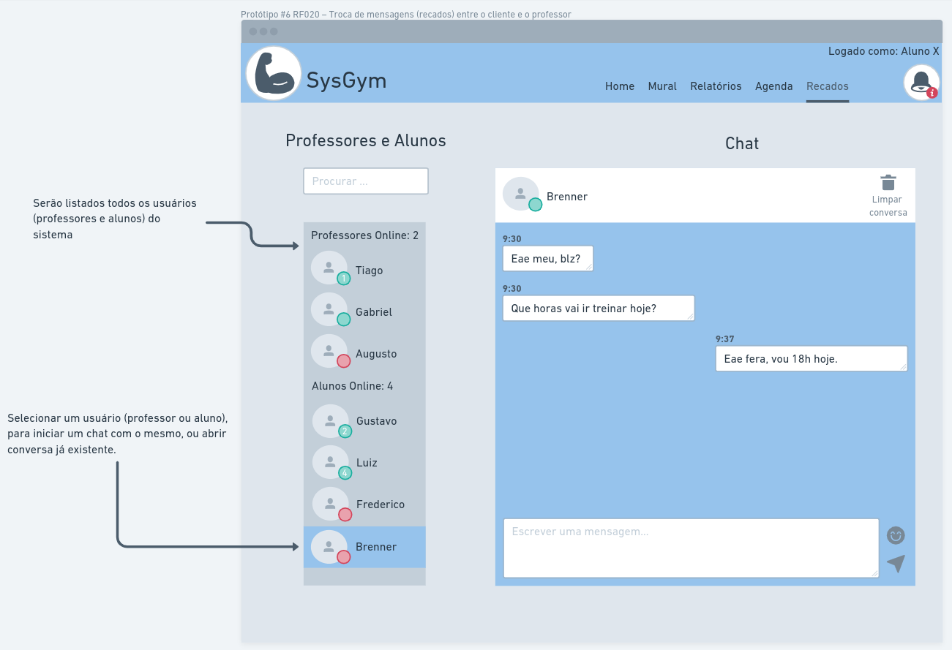

**Passo 2:**  Usuário seleciona outro usuário com o qual deseja trocar mensagens, podendo este ser professor ou outro aluno. Após selecionar outro usuário na lista, irá aparecer uma área de chat mostrando o histórico de conversas com o mesmo, além do campo para escrever novas mensagens. Também nesta mesma área terá a opção de limpar o histórico de conversas no botão “Limpar conversa”.

# Modelo de Casos de Uso

# 

## Atores

## **Funcionário**

O funcionário tem visão e controle de avaliações de desempenho das atividades dos clientes, pode criar agenda de treinos guiados, monitora a assiduidade de clientes, gerência matrículas, restrições e cuidados especiais dos alunos, gera relatório de desempenho e visualiza agenda de atividades.

## Gerente

Gerência funcionários, clientes, unidades operacionais e também as permissões do funcionário.

## Professor

Gera relatório de desempenho do aluno, gerência atividade e avaliações dos alunos, acessa chat, visualiza agenda de atividades, inscreve para atividade e cancela inscrição.

## Aluno

Gerencia perfil pessoal, gera relatório de desempenho próprio, inscreve ou cancela inscrição para atividade, visualizar agenda, acessar chat, gerenciar atividades e avaliações próprias.

# Resumos dos Casos de Uso

| Ator | Objetivo |
| --- | --- |
| TODOS | **CDU 000: Autenticar no sistema**  O usuário deve informar matrícula e senha para se autenticar no sistema. |
| Funcionário | **CDU 001: Gerenciar atividades e avaliações feitas pelos professores**  O usuário deve navegar até a aba de gerenciamento de atividades e avaliações. Seleciona um professor e um aluno para editar as atividades.  **CDU 002: Monitorar assiduidade de cliente**  O usuário deve navegar até a aba de relatórios. Seleciona a matrícula de um aluno e gera um relatório de assiduidade.  **CDU 003: Agendar atividade para cliente**  O usuário deve navegar até a guia agenda e clicar em ‘Adicionar Treino Guiado’, assim então informar o professor, horário e atividade, que ficará disponível para todos usuários.  **CDU 004: Gerenciar restrições/cuidados especiais dos alunos**  O usuário deve navegar até a página do cadastro do aluno e cadastrar uma nova restrição/cuidado especial.  **CDU 005: Gerenciar matrículas**  O usuário deve navegar até a janela de gerenciamento de matrículas e selecionar/digitar uma matrícula para editar, ou clicar no botão para cadastrar uma nova matrícula.  **CDU 006: Gerar relatório de desempenho para aluno**  O usuário deve navegar até a aba de relatórios e selecionar ou digitar a matrícula de um aluno e clicar para gerar o relatório.  **CDU 007: Visualizar agenda de atividades do aluno**  O usuário deve navegar até a agenda de atividades e selecionar ou digitar a matrícula de um aluno. |
| Gerente | **CDU 001: Gerenciar Atividades e avaliações feitas pelos professores**  Já descrito no CDU 001 do Funcionário.  **CDU 002: Monitorar assiduidade de cliente**  Já descrito no CDU 002 do Funcionário.  **CDU 003: Agendar atividade para cliente**  Já descrito no CDU 003 do Funcionário.  **CDU 004: Gerenciar restrições/cuidados especiais dos alunos**  Já descrito no CDU 004 do Funcionário.  **CDU 005: Gerenciar matrículas**  Já descrito no CDU 005 do Funcionário.  **CDU 006: Gerar relatório de desempenho para aluno**  Já descrito no CDU 006 do Funcionário.  **CDU 007: Visualizar agenda de atividades do aluno**  Já descrito no CDU 007 do Funcionário.  **CDU 008: Gerenciar funcionários**  O usuário deve navegar até a aba de gerenciamento de funcionários. Deve selecionar/digitar o nome de um para editar/deletar ou então clicar no botão para incluir um novo.  **CDU 009: Gerenciar clientes**  O usuário deve navegar até a aba de gerenciamento de clientes. Deve selecionar/digitar o nome de um para editar/deletar ou então clicar no botão para incluir um novo.  **CDU 010: Gerenciar unidades operacionais**  O usuário deve navegar até a aba de gerenciamento de unidades operacionais. Deve selecionar/digitar o nome de uma para editar/deletar ou então clicar no botão para incluir uma nova. |
| Aluno | **CDU 011: Gerenciar perfil pessoal**  O usuário deve navegar até o seu perfil pessoal e clicar para editar as fotos ou para incluir uma nova.  **CDU 012: Gerar relatório de desempenho próprio**  O usuário deve navegar até a aba de relatório de desempenho e clicar para gerar o relatório. Sua matrícula já deve vir preenchida.  **CDU 013: Cancelar/inscrever para atividade**  O usuário deve navegar até a guia agenda e selecionar na agenda principal da academia o dia para inscrever em uma nova atividade ou selecionar alguma atividade para cancelar a inscrição.  **CDU 014: Visualizar agenda de atividades próprias**  O usuário deve navegar até a guia agenda, clicar em um dia na agenda lateral direita (agenda do usuário logado), o sistema irá informar a semana referente ao dia selecionado em detalhes.  **CDU 015: Acessar o chat e enviar mensagens**  O usuário deve navegar até a aba do chat e selecionar outro usuário para trocar mensagens. |
| Professor | **CDU 014: Visualizar agenda de atividades próprias**  Já descrito no CDU 014 do Aluno.  **CDU 015: Acessar o chat e enviar mensagens**  Já descrito no CDU 015 do Aluno.  **CDU 017: Gerenciar atividades e avaliações de alunos**  O usuário deve navegar até a aba de atividades e avaliações de alunos. Devem ser apresentados apenas os alunos relacionados com o professor e as atividades realizadas. Deve clicar em alguma atividade e editar para dar a avaliação.  **CDU 006: Gerar relatório de desempenho para aluno**  Já descrito no CDU 006 do Funcionário. |
| Sistema de catraca | **CDU 016: Registrar horário de entrada e saída**  O aluno vai acessar a academia através de uma catraca. Os horários de entrada e saída devem ser registrados a cada dia. |
| Sistema de pagamento | **CDU 018: Processar pagamento e reembolso do cliente**  Integração com sistema de pagamento para processar os pagamentos e reembolsos do cliente. Registrar as transações para fazer a liberação da matricula. |

## 

### 4.1 Referência: Requisito Funcional X Caso De Uso

| Requisito Funcional | Caso de Uso |
| --- | --- |
| RF005 - Agendamento de atividades para clientes | CDU003 Agendar atividade para cliente;  CDU014 Visualizar agenda de atividades próprias;  CDU013 Cancelar/Inscrever inscrição para atividade; |
| RF007 - Gerar relatórios de desempenho e evolução | CDU006 Gerar relatório de desempenho para aluno;  CDU012 Gerar relatório de desempenho próprio;  CDU002: Monitorar assiduidade de cliente; |
| RF003 - Gerenciamento de matrícula | CDU005: Gerenciar matrículas; |
| RF006 - Registro de atividades e avaliações feitas pelos professores | CDU001: Gerenciar Atividades e avaliações feitas pelos professores;  CDU017: Gerenciar atividades e avaliações de alunos; |
| RF004 - Adição, visualização, e edição de postagens no mural do cliente | CDU011: Gerenciar perfil pessoal; |
| RF001 - Cadastro de clientes e funcionários | CDU 008: Gerenciar funcionários;  CDU 009: Gerenciar clientes; |
| RF020 - Troca de mensagens entre o cliente e o professor | CDU 015: Acessar o chat e enviar mensagens; |

# Casos de Uso Expandidos

## UC_005 - Gerenciar matrícula

**Ator primário:**

- Funcionário

**Pré-condições:**

- Funcionário deverá estar autenticado no sistema.

**Fluxo principal:**

1.Usuário seleciona a área de gerenciamento de matrícula através do menu

2.Usuário escolhe a operação:

2.1 Variante "Incluir"

2.2 Variante "Consultar"

2.3 Variante "Editar"

2.4 Variante "Excluir

Fim do caso de uso

**Variantes:**

**Variante 2.1: Incluir**

2.1.1 O sistema exibe formulário de inclusão com os dados necessários;

2.1.2 O funcionário informa todos os dados necessários e confirma a inclusão;

2.1.3 O sistema realiza a matrícula com os dados informados;

2.1.4 O sistema exibe uma mensagem informando que a matrícula foi realizada com sucesso;

Fim do caso de uso

**Variante 2.2: Consultar**

2.2.1 O sistema exibe lista com todos os alunos com matrícula ativa;

2.2.2 O funcionário seleciona um aluno da lista;

2.2.3 O sistema exibe os dados do aluno selecionado;

Fim do caso de uso

**Variante 2.3: Editar**

2.3.1 O funcionário seleciona um aluno da lista;

2.3.2 O sistema exibe os dados da matrícula do aluno;

2.3.3 O funcionário altera os dados desejados e confirma a alteração;

2.3.4 O sistema realiza a alteração dos dados informados;

2.3.5 O sistema exibe uma mensagem informando que a matrícula foi alterada com sucesso;

Fim do caso de uso

**Variante 2.4: Excluir(desativar matrícula)**

2.4.1 O funcionário seleciona um aluno com matrícula ativa que deseja excluir;

2.4.2 O sistema exibe mensagem solicitando confirmação para realizar a exclusão;

2.4.3 O funcionário confirma a exclusão;

2.4.4 O sistema realiza a exclusão, desativando a matrícula atual do aluno;

2.4.5 O sistema exibe mensagem informando que a exclusão foi efetuada com sucesso;

Fim do caso de uso

**Extensões**

**Fluxo alternativo 01**

2.1.3.a)Campos obrigatórios não preenchidos

2.1.3.a.1 O sistema é direcionado para o formulário, com os campos ainda preenchidos e com a mensagem de erro ”CAMPOS OBRIGATÓRIOS NÃO PREENCHIDOS”, informando quais os campos ainda necessitam de preenchimento;

2.1.3.a.2 O funcionário preenche os campos que estavam incompletos e confirma a inclusão;

Fim do caso de uso

**Fluxo alternativo 02**

2.1.3.b)Campos preenchidos incorretamente

2.1.3.b.1 O sistema é direcionado para o formulário, com os campos ainda preenchidos e com a mensagem de erro ”CAMPOS PREENCHIDOS FORMA INCORRETA”, informando quais os campos que precisam ser modificados;

2.1.3.b.2 O funcionário preenche os campos com erro e confirma a inclusão;

Fim do caso de uso

**Fluxo alternativo 03**

2.3.3.a)Campos obrigatórios não preenchidos

2.3.3.a.1 O sistema é direcionado para o formulário, com os campos ainda preenchidos e com a mensagem de erro ”CAMPOS OBRIGATÓRIOS NÃO PREENCHIDOS”, informando quais os campos ainda necessitam de preenchimento;

2.3.3.a.2 O funcionário preenche os campos que estavam incompletos e confirma a alteração;

Fim do caso de uso

**Fluxo alternativo 04**

2.3.3.b)Campos preenchidos incorretamente

2.3.3.b.1 O sistema é direcionado para o formulário, com os campos ainda preenchidos e com a mensagem de erro ”CAMPOS PREENCHIDOS FORMA INCORRETA”, informando quais os campos que precisam ser modificados;

2.3.3.b.2 O funcionário preenche os campos com erro e confirma a alteração;

Fim do caso de uso

**Fluxo alternativo 05**

2.1.3.c)Inclusão cancelada

2.1.3.c.1 O funcionário cancela a inclusão da matrícula;

2.1.3.c.1 O sistema é direcionado para a lista de matrículas;

Fim do caso de uso

**Fluxo alternativo 06**

2.1.3.c)Alteração cancelada

2.1.3.c.1 O funcionário cancela a alteração da matrícula;

2.1.3.c.1 O sistema é direcionado para a lista de matrículas;

Fim do caso de uso

## 

## UC_003 - Cadastrar atividade agendada

**Ator primário:**

- Gerente/Funcionário

**Pré-condições:**

- Gerente/Funcionário deverá estar autenticado no sistema.

**Fluxo principal:**

1. Usuário seleciona a guia de Agenda

2. Sistema abre agenda principal da academia e agenda do usuário na lateral direita

3. Usuário escolhe a operação:

3.1 Variante "Adicionar treino guiado"

3.2 Variante "Adicionar treino solo"

Fim do caso de uso

**Variantes:**

**Variante 2.1: Adicionar treino guiado**

3.1.1 Sistema abre a agenda de treinos guiados já cadastrados dentro da agenda principal

3.1.2 Usuário clica no símbolo de adicionar dentro do dia do calendário da agenda principal da academia

3.1.3 Sistema abre tela de cadastro de atividade guiadas para Funcionário

3.1.4 Usuário seleciona o professor, atividade e horário da atividade a agendar

3.1.5 Sistema registra a atividade e libera para Alunos a agenda criada

Fim do caso de uso

**Variante 2.2: Adicionar treino solo (para o usuário logado)**

3.2.1 Sistema abre a agenda de treinos solo já cadastrados dentro da agenda do mês

3.2.2 Usuário clica no símbolo de adicionar dentro do dia do calendário

3.2.3 Sistema abre tela de cadastro de atividade solo para o dia selecionado

3.2.4 Usuário seleciona um horário disponível na sua agenda

Fim do caso de uso

**Extensões**

**Fluxo alternativo 01 - Usuario quer voltar para tela anterior**

3.1.3.1 Usuário clica fora da tela de cadastro selecionado

3.1.3.2 Sistema fecha o cadastro que estava aberto

Fluxo volta ao passo 3.1.1

**Fluxo alternativo 02 - Usuario quer voltar para tela anterior**

3.2.2.1 Usuário clica fora da tela de cadastro selecionado

3.2.2.2 Sistema fecha o cadastro que estava aberto

Fluxo volta ao passo 3.2.1

## 

## UC_014 - Visualizar agenda de atividades próprias

**Ator primário:**

- Professor/Aluno

**Pré-condições:**

- Professor/Aluno deverá estar autenticado no sistema.

**Fluxo principal:**

1. Usuário seleciona a guia de Agenda

2. Sistema abre a agenda principal da academia e ao lado direito a agenda do usuário

3. Usuário clica em um dia do calendário da agenda do usuário

4. Sistema abre a semana do dia selecionado com detalhes da semana

5. Usuário clica fora da tela aberta

Fluxo volta ao passo 2

## 

## UC_013 - Cancelar/Inscrever inscrição para atividade

**Ator primário:**

- Aluno

**Pré-condições:**

- Aluno deverá estar autenticado no sistema.

**Fluxo principal:**

1. Usuário seleciona a guia de Agenda

2. Sistema abre agenda principal da academia e agenda do usuário na lateral direita

3.Usuário escolhe a operação:

3.1 Variante "Adicionar treino guiado"

3.2 Variante "Adicionar treino solo"

3.3 Variante “Excluir agendamento”

Fim do caso de uso

**Variantes:**

**Variante 3.1: Adicionar treino guiado (para usuário logado)**

3.1.1 Sistema abre a agenda de treinos guiados, constando todos os já cadastrados dentro da agenda principal da academia

3.1.2 Usuário clica no símbolo de adicionar dentro do dia do calendário

3.1.3 Sistema abre a tela de cadastro de treino guiado para aluno para o dia selecionado

3.1.4 Usuário seleciona um treino guiado, informando professor e horário

3.1.5 Sistema registra o treino selecionado

Fluxo volta para o passo 2

**Variante 3.2: Adicionar treino solo (para usuário logado)**

3.2.1 Sistema abre a agenda de treinos solo já cadastrados dentro da agenda principal

3.2.2 Usuário clica no símbolo de adicionar dentro de um dos dia do calendário

3.2.3 Sistema abre a tela de cadastro de treino solo para aluno para o dia selecionado

3.2.4 Usuário informa horário

3.2.5 Sistema registra o treino solo selecionado

Fluxo volta para o passo 2

**Variante 3.3: Excluir agendamento (para usuário logado)**

3.3.1 Usuário clica no botão de excluir que existe dentro da agenda principal da academia

3.3.2 Sistema solicita confirmação de exclusão de agendamento

3.3.3 Sistema apaga o registro referente a agenda que o botão está e remove da agenda pessoal do usuário

Fluxo volta ao passo 2

**Extensões**

**Fluxo alternativo 01 - Usuario quer voltar para tela anterior**

3.1.3.1 Usuário clica fora da tela de cadastro selecionado

3.1.3.2 Sistema fecha o cadastro que estava aberto

Fluxo volta para o passo 3.1.1

**Fluxo alternativo 02 - Usuario quer voltar para tela anterior**

3.2.3.1 Usuário clica fora da tela de cadastro selecionado

3.2.3.2 Sistema fecha o cadastro que estava aberto

Fluxo volta para o passo 3.2.1

**Fluxo alternativo 03 - Usuario cancela exclusão de agendamento**

3.3.3.1 Usuário cancela a exclusão

Fluxo volta ao passo 2

## 

## UC_017 - Gerenciar atividades e avaliações de alunos

**Ator primário:**

- Professor;

**Pré-condições:**

- O professor deverá estar autenticado no sistema;

**Fluxo principal:**

1. Usuário seleciona a guia “Relatórios”;

2. Sistema abre a lista de professores, a lista de alunos e a lista das últimas atividades/avaliações do aluno selecionado (as mais recentes em cima);

3.Usuário escolhe a operação:

3.1 Variante “Adicionar atividade”;

3.2 Variante "Adicionar avaliação";

Fim do caso de uso

**Variantes:**

**Variante 3.1: Adicionar atividade**

3.1.1 Sistema abre a tela para adicionar atividades;

3.1.2 Usuário preenche os dados necessários (atividade a ser realizada e data da atividade);

3.1.3 Usuário (professor) pode optar por salvar as informações inseridas ou descartá-las;

Fluxo volta para a tela de atividades e avaliações.

**Variante 3.2: Adicionar avaliação**

3.2.1 Sistema abre a lista de atividades já realizadas;

3.2.2 Sistema permite que o usuário escolha uma das atividades da lista para adicionar uma avaliação;

3.2.3 Sistema abre a tela de avaliação e o usuário preenche os dados solicitados (todos da variante um, além dos comentários sobre a atividade e a nota do aluno.

Fluxo volta para a tela de atividades e avaliações.

**Extensões**

**Fluxo alternativo 01**

3.1.4.1 Usuário tenta avaliar uma atividade que já foi avaliada;

3.1.4.2 Sistema avisa ao usuário que a avaliação daquela atividade já foi realizada.

Fluxo volta para o passo 3.1.1

## UC_006 - Gerar relatório de desempenho para aluno

**Ator primário:**

- Gerente/Funcionário/Professor;

**Pré-condições:**

- Gerente/Funcionário/Professor deverá estar autenticado no sistema;

**Fluxo principal:**

1. Usuário seleciona a aba "Relatórios" e então "Relatório de desempenho";

2. Sistema exibe tela de Relatório;

3. Usuário preenche campo de matrícula:

3.1 Variante "Digitar matrícula";

3.2 Variante "Selecionar aluno";

Fim do caso de uso

**Variantes:**

**Variante 3.1: Digitar matrícula**

3.1.1 Usuário informa a matrícula e o período e clica em "Gerar relatório";

3.1.2 Sistema consulta e exibe tela de relatório do aluno;

**Variante 3.2: Selecionar aluno**

3.2.1 Usuário clica na lupa para procurar aluno;

3.2.2 Sistema abre lista dos alunos;

3.2.3 Usuário seleciona aluno, informa o período e seleciona "Gerar relatório";

3.2.4 Sistema consulta e exibe tela de relatório do aluno;

**Extensões**

**Fluxo alternativo 01**

3.1.1.1 Usuário informa matrícula não existente;

3.1.1.2 Sistema informa que matrícula é inválida;

**Fluxo alternativo 02**

3.1.2.1 Sistema não encontra atividades e avaliações para o aluno. Informa que não há dados para aluno;

**Fluxo alternativo 03**

3.1.3 Usuário seleciona se deseja exportar para PDF;

3.1.4 Sistema exibe janela para selecionar local para download do PDF;

**Fluxo alternativo 04**

3.2.5 Usuário seleciona se deseja exportar para PDF;

3.2.6 Usuário seleciona se deseja exportar para PDF;

## 

## UC_012 - Gerar relatório de desempenho próprio

**Ator primário:**

- Alunor;

**Pré-condições:**

- Aluno deverá estar autenticado no sistema;

**Fluxo principal:**

1. Usuário seleciona a aba "Relatórios" e então "Relatório de desempenho";

2. Sistema exibe tela de Relatório com o número da matrícula do aluno preenchido e o campo "Matrícula" desabilitado;

3. Usuário informa o período e seleciona "Gerar relatório";

4. Sistema consulta e exibe tela de relatório do aluno;

Fim do caso de uso

**Extensões**

**Fluxo alternativo 01**

4.1 Sistema não encontra atividades e avaliações para o aluno. Informa que não há dados para aluno;

**Fluxo alternativo 02**

5 Usuário seleciona se deseja exportar para PDF;

6 Sistema exibe janela para selecionar local para download do PDF;

## 

## 

## UC_011 - CRUD de postagens no mural do cliente

## 

**Ator primário:**

- Aluno

**Pré-condições:**

- Deverá estar autenticado no sistema.

**Fluxo principal:**

1. Usuário seleciona a guia de Mural

2. Usuário escolhe a operação:

2.1 Variante "Adicionar postagem"

2.2 Variante "Visualizar postagem"

2.3 Variante "Visualizar outro perfil"

2.4 Variante "Editar foto da postagem"

2.5 Variante “Editar legenda da postagem”

2.6 Variante “Deletar postagem”

Fim do caso de uso

**Variantes:**

**Variante 2.1: Adicionar postagem**

2.1.1 Usuário clica no botão “Adicionar postagem”

2.1.2 Sistema abre a página para criação de uma postagem

2.1.3 Usuário clica no símbolo de adicionar foto e seleciona uma foto (obrigatório)

2.1.4 Usuário adiciona legenda da sua postagem

2.1.5 Usuário finaliza a postagem através do botão “Postar”

2.1.6 Sistema registra a postagem e ela fica disponível no perfil do usuário

Fim do caso de uso

**Variante 2.2: Visualizar postagem**

2.2.1 Usuário seleciona uma postagem

2.2.2 Sistema abre a página da postagem selecionada

2.2.3 Usuário clica no símbolo de coração para dar um “like” na foto (opcional)

2.2.4 Sistema atualiza o coração, deixando-o vermelho para sinalizar que essa postagem já foi curtida

2.2.5 Usuário seleciona a caixa de comentar (opcional)

2.2.6 Usuário escreve o que deseja comentar e envia o comentário

2.2.7 Sistema exibe o que foi escrito na aba de comentários da postagem

Fim do caso de uso

**Variante 2.3: Visualizar outro perfil**

2.3.1 Usuário escolhe um perfil para visualizar

2.3.2 Sistema abre o perfil da pessoa selecionada

2.3.3 Usuário pode ver as todas as postagens juntas, ou com utilizar a variante 2.2 para ver uma postagem em específico

Fim do caso de uso

**Variante 2.4: Editar foto da postagem**

2.4.1 Usuário seleciona a postagem desejada

2.4.2 Usuário seleciona o botão “Editar postagem”

2.4.3 Usuário clica na foto para poder editar ela

2.4.4 Sistema pede para ele escolher outra foto

2.4.5 Usuário seleciona a foto

2.4.6 Usuário confirma a mudança

2.4.7 Sistema registra a mudança e as alterações são feitas

Fim do caso de uso

**Variante 2.5: Editar legenda da postagem**

2.5.1 Usuário seleciona a postagem desejada

2.5.2 Usuário seleciona o botão “Editar postagem”

2.5.3 Usuário clica caixa da legenda

2.5.4 Usuário escreve uma nova legenda

2.5.5 Usuário confirma a mudança

2.5.6 Sistema registra a mudança e as alterações são feitas

Fim do caso de uso

**Variante 2.6: Deletar postagem**

2.6.1 Usuário seleciona a postagem desejada

2.6.2 Usuário seleciona o botão “Editar postagem”

2.6.3 Usuário clica no botão de excluir

2.6.4 Sistema pede para confirmar se realmente quer excluir

2.6.5 Usuário confirma a ação

2.6.6 Sistema remove a postagem do perfil juntamente com todos os comentários que haviam na postagem

Fim do caso de uso

**Extensões**

**Fluxo alternativo 01**

2.2.6.1 Usuário escreve algo invalido para comentar como uma string vazia ou alguma palavra que está bloqueada

2.2.6.2 Sistema avisa que algo deu errado com a postagem do comentário

Fluxo volta ao passo 2.2.5

**Fluxo alternativo 02**

2.3.2.1 Usuário tenta procurar um perfil inexistente

2.3.2.2 Sistema avisa que o perfil não foi encontrado

Fluxo volta ao passo 1

## 

## UC_016 - Acessar o chat e enviar mensagens

**Ator primário:**

- Professor/Aluno;

**Pré-condições:**

- Professor/Aluno deverá estar autenticado no sistema;

**Fluxo principal:**

1. Usuário seleciona a aba "Recados";

2. Sistema exibe a tela de Recados, com a listagem dos usuários online e offline à esquerda da tela.

3. Usuário seleciona outro usuário;

4. Sistema exibe o chat à direita da tela;

5. Usuário digita uma mensagem que gostaria de enviar e a envia.

Fim do caso de uso

**Extensões**

**Fluxo alternativo 01**

5.1 Usuário clica para limpar a conversa;

5.1 Sistema limpa a conversa e fecha o chat à direita da tela.

Fim do caso de uso

## 

## 5.10 UC_009 - Gerenciar clientes

**Ator primário:**

- Funcionário

**Pré-condições:**

- Funcionário deverá estar autenticado no sistema;

**Fluxo principal:**

1. Funcionário clica em cadastrar;

2. Sistema exibe tela de cadastro;

2.1 “Variante “Incluir”

2.2 Variante “Consultar”

2.3 Variante “Editar”

2.4 Variante “Excluir”

Fim do caso de uso

**Variantes:**

**Variante 2.1: Incluir**

2.1.1 O sistema exibe formulário de inclusão com os dados necessários;

2.1.2 O funcionário informa todos os dados necessários e confirma a inclusão;

2.1.3 O funcionário informa o tipo de cadastro e confirmar a inclusão

2.1.4 O sistema realiza a matrícula com os dados informados;

2.1.5 O sistema exibe uma mensagem informando que a matrícula foi realizada com sucesso;

Fim do caso de uso

**Variante 2.2: Consultar**

2.2.1 O sistema exibe lista com todos os colaboradores com matrícula ativa;

2.2.2 O funcionário seleciona um colaborador da lista;

2.2.3 O sistema exibe os dados do colaborador selecionado;

Fim do caso de uso

**Variante 2.3: Editar**

2.3.1 O funcionário seleciona um colaborador com matrícula ativa;

2.3.2 O sistema exibe os dados da matrícula do colaborador;

2.3.3 O funcionário altera os dados desejados e confirme a alteração;

2.3.4 O sistema realiza a alteração dos dados informados;

2.3.5 O sistema exibe uma mensagem informando que a matrícula foi alterada com sucesso;

Fim do caso de uso

**Variante 2.4: Excluir**

2.4.1 O funcionário seleciona um colaborador com matrícula ativa que deseja excluir;

2.4.2 O sistema exibe mensagem solicitando confirmação para realizar a exclusão;

2.4.3 O funcionário confirma a exclusão;

2.4.4 O sistema realiza a exclusão;

2.4.5 O sistema exibe mensagem informando que a exclusão foi efetuada com sucesso;

Fim do caso de uso

**Extensões**

**Fluxo alternativo 01**

2.1.3.a) Usuário informa matrícula CPF já existente;

2.1.3.2.a.1 Sistema informa que CPF não é válido;

**Fluxo alternativo 02**

2.1.3.b) Campos obrigatórios não preenchido  
2.1.3.b.1 O sistema é direcionado para o formulário, com os campos ainda preenchidos e com a mensagem de erro ”CAMPOS OBRIGATÓRIOS NÃO PREENCHIDOS”, informando quais os campos ainda necessitam de preenchimento;

2.1.3.b.2 O funcionário preenche os campos que estavam incompletos e confirma a inclusão;

**Fluxo alternativo 03**

2.1.3.c)Inclusão cancelada

2.1.3.c.1 O funcionário cancela a inclusão da matrícula;

2.1.3.c.1 O sistema é direcionado para a lista de matrículas;

**Fluxo alternativo 04**

2.3.2.a)Alteração cancelada

2.3.2.a.1 O funcionário cancela a alteração da matrícula;

2.1.3.a.2 O sistema é direcionado para a lista de matrículas;

# Diagramas de Atividades

## UC_016 - Acessar o chat e enviar mensagens

## 

## UC_009 - Gerenciar clientes

## UC_013 - Cancelar/inscrever para atividade &

## UC_014 - Visualizar agenda de atividades próprias

## 

## UC_006 - Gerar relatório de desempenho para aluno & UC_012 - Gerar relatório de desempenho próprio

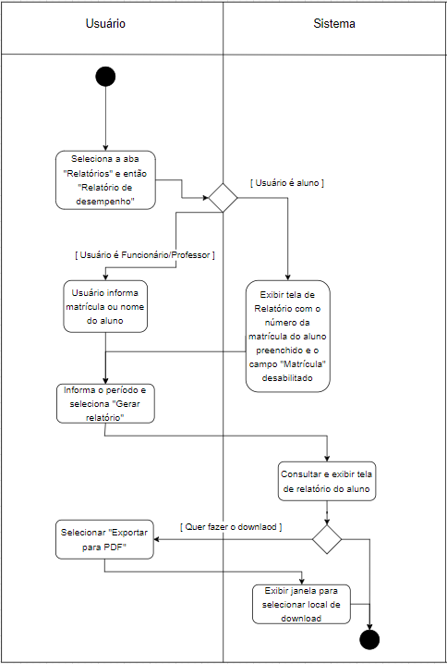

## UC_011 - CRUD de postagens no mural do cliente

## 

## UC_017 - Gerenciar atividades e avaliações de alunos

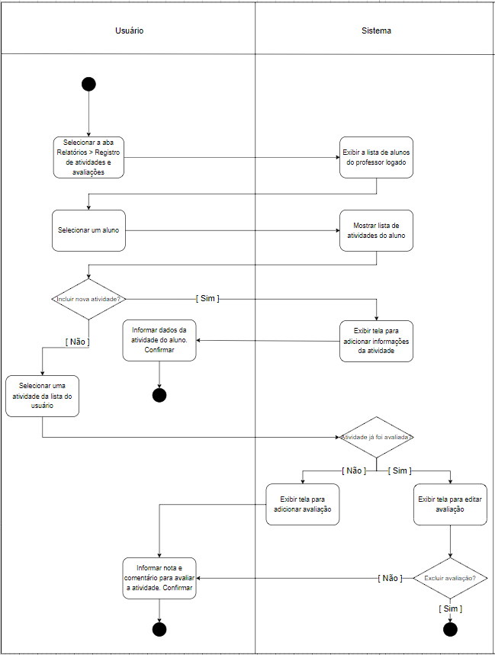

## UC_005 - Gerenciar matrícula

# Modelo de Domínio

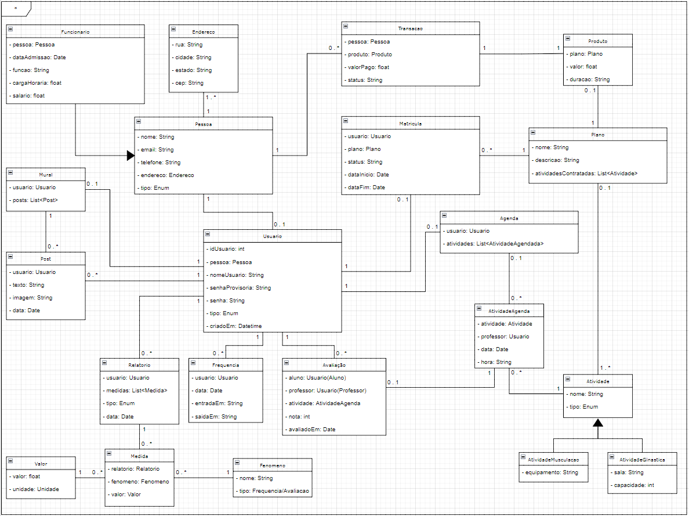

[Link para o Modelo de Domínio](https://imgur.com/u49o8Xj)

# Planejamento das Entregas

## 8.2 Planilha de Pontos de Caso de Uso

[Link para a planilha](https://docs.google.com/spreadsheets/d/17IGSzROwTbKi6xmD8BXm9GyFqu3V9jv-/edit#gid=1774684333)

**PCUNA**

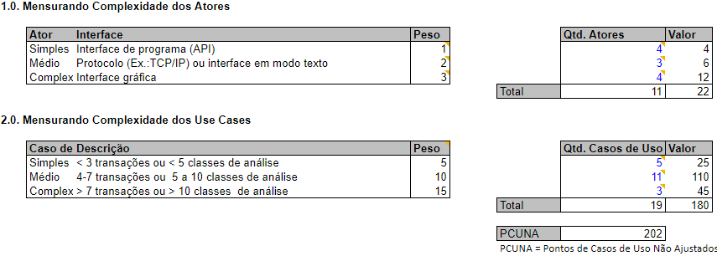

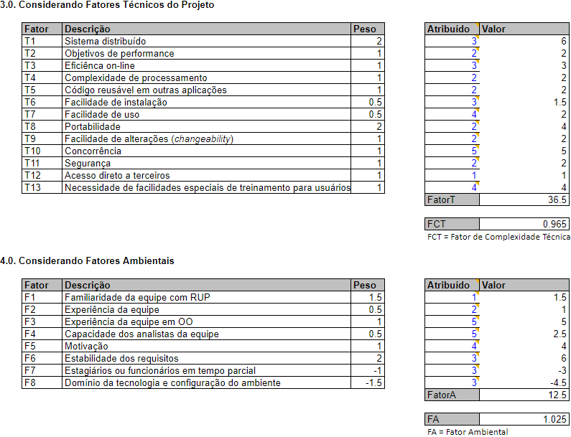

## 

## 8.1 Pontos de Caso de Uso

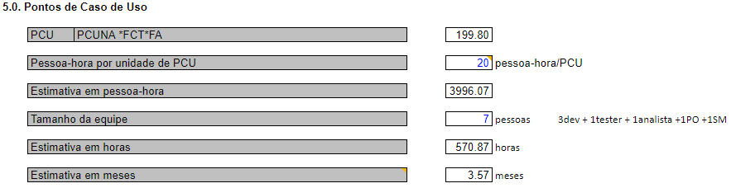

**Planejamento das entregas:**

| **Entrega** | **Tempo estimado** | **Funcionalidades relacionadas** |
| --- | --- | --- |
| #1 Operacional | 200 horas | UC_000 – Autenticar no sistema  UC_008 – Gerenciar funcionários  UC_009 – Gerenciar clientes  UC_005 – Gerenciar matrículas  UC_004 – Gerenciar restrições/cuidados especiais dos alunos  UC_010 – Gerenciar unidades operacionais  UC_003 – Agendar atividade para cliente |
| #2  Controle da agenda e avaliações.  Pagamentos e catraca. | 200 horas | UC_007 – Visualizar a agenda de atividades  UC_013 – Cancelar/inscrever para atividade  UC_014 – Visualizar a agenda de atividades próprias  UC_016 – Registrar horário de entrada e saída  UC_017 – Gerenciar atividades e avaliações dos alunos  UC_018 – Processar pagamento e reembolso do cliente |
| #3  Relatórios e desempenho | 100 horas | UC_001 – Gerenciar atividades e avaliações dos professores  UC_002 – Monitorar assiduidade  UC_006 – Gerar relatório de desempenho para aluno  UC_012 – Gerar relatório de desempenho próprio |
| #4  Social | 72 horas | UC_011 – Gerenciar perfil pessoal  UC_015 – Acessar o chat e enviar mensagens |